THÔNG TIN CHUNG VỀ SÁNG KIẾN

1. Tên sáng kiến: Một số biện pháp giúp học sinh “ Viết tiếng Anh không còn khó và nhàm chán.
2. Lĩnh vực/cấp học áp dụng sáng kiến: Sáng kiến được áp dụng trong ngành giáo dục, môn Tiếng Anh lớp 4 ở bậc Tiểu học.
3. Tác giả:
Họ và tên: Phạm Thị Việt Hà giới tính: Nữ
Ngày tháng/năm sinh: 20/09/1983
Trình độ chuyên môn: Đại học
Chức vụ, đơn vị công tác: Giáo viên dạy tiếng Anh trường Tiểu học Lương Điền
Điện thoại: 0399306177
4. Chủ đầu tư tạo ra sáng kiến: Trường Tiểu học Lương Điền, Lương Điền, Cẩm Giàng, Hải Dương.
5. Đơn vị áp dụng sáng kiến lần đầu:Trường tiểu học Lương Điền, Lương Điền, Cẩm Giàng, Hải Dương.
6. Các điều kiện cần thiết để áp dụng sáng kiến: Phòng học có không gian rộng rãi,có bảng tương tác, đầu thu, âm thanh , mic, đồ dùng học tập cần thiết ( màu, bút chì, thước kẻ, giấy A4.)
7. Thời gian áp dụng sáng kiến lần đầu: Bắt đầu từ ngày 05/09/2023.
8. Cam kết không sao chép hoặc vi phạm bản quyền: Tôi xin cam kết không sao chép hoặc vi phạm bản quyền của bất kì cá nhân, cơ quan, tổ chức nào.

TÁC GIẢ XÁC NHẬN CỦA ĐƠN VỊ ÁP DỤNG
( Ký, Ghi rõ họ tên) SÁNG KIẾN

XÁC NHẬN CỦA PHÒNG GD&ĐT
(đối với trường mầm non, tiểu học, THCS)
MỤC LỤC
NỘI DUNG | TRANG
TÓM TẮT SÁNG KIẾN
1. Hoàn cảnh nảy sinh sáng kiến.
2. Điều kiện và thời gian, đối tượng áp dụng
3. Nội dung sáng kiến
4. Khẳng định giá trị, kết quả đạt được của sáng kiến
5. Đề xuất kiến nghị để thực hiện áp dụng hoặc mở rộng sáng kiến
MÔ TẢ SÁNG KIẾN
1. Hoàn cảnh nảy sinh Sáng kiến. | 1
2. Cơ sở lý luận của vấn đề | 1
3. Thực trạng của vấn đề | 2
3.1. Thuận lợi | 2
3.2. Khó khăn | 2
4. Các biện pháp thực hiện | 3
4.1 Bước chuẩn bị | 3
4.2. Thực hiện bài viết | 3
4.3. Các phương pháp đã tiến hành để giải quyết vấn đề | 3
5. Kết quả đạt được. | 33
6. Điều kiện để sáng kiến được nhân rộng | 34
KẾT LUẬN VÀ KHUYẾN NGHỊ
1. Kết luận | 35
2. Khuyến nghị | 35

TÓM TẮT SÁNG KIẾN

1. Hoàn cảnh nảy sinh sáng kiến

Tiếng Anh được xem là "chìa khóa" để đến với khối lượng kiến thức đồ sộ của nền văn minh thế giới. Đối với Việt Nam, một đất nước đang vươn tầm thế giới, việc học tiếng Anh ngày càng được trú trọng. Đăc biệt ở lứa tuổi Tiểu học. Bởi cấp Tiểu học chính là nền móng của các cấp học sau.
Mặc dù đã có nhiều đổi mới, bên cạnh đó vẫn còn mặt hạn chế. Cụ thể là chất lượng kĩ năng viết tiếng Anh trong trường tiểu học chưa được cao. Qua những năm giảng dạy, tôi đã luôn tìm tòi và tìm giải pháp nhằm khắc phục hạn chế trên.Vì vậy tôi đã quyết định chọn sáng kiến Một số biện pháp giúp học sinh “ Viết tiếng Anh không còn khó và nhàm chán” dành cho học sinh lớp 4 .
2. Điều kiện và thời gian, đối tượng áp dụng
Điều kiện: Lớp học, bảng tương tác, máy chiếu, loa, mic…..
Thời gian áp dụng: Năm học 2023-2024
Đối tượng áp dụng sáng kiến: Học sinh lớp lớp 4
3. Nội dung sáng kiến
+ Phần lớn học sinh không trú trọng đến kỹ năng viết tiếng Anh. Ngược lại, viết tiếng Anh sẽ giúp các em phát triển khả năng ngôn ngữ của mình. Vì vậy dạy học luyện viết tiếng Anh kết hợp vẽ tranh chính là một phương thức dạy học tích cực có nhiều điểm mạnh và mới.
+ Trong các tiết học viết tiếng Anh, các em được thỏa sức thể hiện và phát triển sự sáng tạo của mình thông qua bộ môn Mĩ thuật. tự luyện nói, thuyết trình bằng nhiều hình thức như: cá nhân, trước gương, với người thân, với giáo viên, theo nhóm, Từ đó giúp các e không chỉ cải thiện kĩ năng viết mà còn luyện tập kĩ năng thuyết trình về sản phẩm của mình trước tập thể
+ Sáng kiến còn đặc biệt hiệu quả đối với tất cả các nhóm đối tượng học sinh. Từ học sinh giỏi, khá tới học sinh học sinh yếu và học sinh có năng khiếu.
+ Sau khi nghiên những thuận lợi và khó khăn, thực trạng dạy và học tiếng Anh trong trường tiểu học. Tôi xin đưa ra một số phương pháp nhằm cải thiện kĩ năng viết tiếng Anh bằng nhiều hình thức sau:
Luyện viết từ vựng: Vì từ vựng là đơn vị cơ bản cấu thành câu, nên học sinh cần học cách viết đúng chính tả các từ vựng tiếng Anh trước tiên. Từ đó, trẻ có thể viết đúng các câu mà mình muốn trình bày trong khi luyện viết.
Hoàn thành những câu đơn: Để luyện viết tiếng Anh cho học sinh tiểu học hiệu quả hãy cho học sinh khởi động với những mẫu câu có sẵn trong sách giáo khoa trước. Giáo viên có thể luyện tập viết cho học sinh thông qua các trò chơi.
Hoàn thành đoạn văn hoàn chỉnh kết hợp vẽ tranh: Đây là bước cuối cùng, các em có thể tự mình hoàn thành những đoạn văn đơn giản qua khả năng ngôn ngữ linh hoạt và cấu trúc chuẩn. Để cải thiện hơn kỹ năng viết, giáo viên hướng dẫn học sinh thể hiện đoạn văn bằng cả chữ viết và hình ảnh. Luôn theo dõi, kiểm tra bài viết cho các em để sửa những lỗi mắc phải.

+ Sáng kiến có thể áp dụng cho tất cả các đơn vị bài học giúp học sinh ôn lại và phát triển kiến thức mới học nhằm nâng cao kỹ năng viết tiếng Anh.
4. Khẳng định giá trị, kết quả đạt được của sáng kiến:
- Giáo viên năng động hơn, có nhiều ý tưởng hơn, chuyên môn nghiệp vụ được nâng cao và linh hoạt trong việc thay đổi các phương pháp dạy học.
- Học sinh không còn cảm thấy nhà chán hay sợ hãi, và thấy hứng thú hơn.
5. Đề xuất khuyến nghị để thực hiện áp dụng hoặc mở rộng sáng kiến:
- Về phía Phòng Giáo dục và Đào tạo: Tăng cường các lớp tập huấn, bồi dưỡng chuyên môn cho giáo viên.
- Về phía Nhà trường: Tạo điều kiện, động viên, hỗ trợ giáo viên trong quá trình giảng dạy, trang bị các thiết bị dạy học cần thiết và nâng cấp phòng học.
- Về phía giáo viên: Luôn chủ động học hỏi, tìm tòi, sáng tạo trong việc vận dụng các phương pháp dạy học.
- Về phía phụ huynh và học sinh: Quan tâm hơn đến việc học của các con. Từ đó học sinh có thái độ nghiêm túc trong việc học tập tiếng Anh.

MÔ TẢ SÁNG KIẾN
1. Hoàn cảnh nảy sinh sáng kiến
Theo thói quen cùng năm tháng, đa số người Việt có lối viết văn thụ động vì thường xuyên sử dụng văn mẫu để tham khảo. Thói quen này đã khiến cho tư duy trong kĩ năng viết của người Việt bị giới hạn. Thêm việc người Việt quen tư duy dịch từ tiếng Việt sang tiếng Anh dẫn đến mâu thuẫn giữa cách chọn từ và dùng từ của hai ngôn ngữ khác nhau.
Nhà văn vĩ đại Mark Twain từng nói: “ Viết lách rất dễ. Tất cả những gì bạn phải làm là gạch bỏ những từ sai”. Nếu kĩ năng nói là phản xạ, thì kĩ năng viết là sự kết hợp hài hòa chặt chẽ giữa từ vựng và ngữ pháp với nhau. Và càng sống động, gây hứng thú hơn khi được kết hợp với hình ảnh.
Là một giáo viên giảng dạy tiếng Anh, tôi khẳng định rằng: Một phương pháp luyện viết tốt sẽ khắc phục được những hạn chế về kĩ năng viết của học sinh. Chính vì vậy tôi đã quyết định chọn sáng kiến Một số biện pháp giúp học sinh “ Viết tiếng Anh không còn khó và nhàm chán” dành cho học sinh lớp 4. Sáng kiến nhằm chia sẻ một số hình thức tổ chức dạy kĩ năng viết cho học sinh lớp 4. Tạo cho các em một môi trường học tập, gợi lên trong các em niềm hứng thú đối với kĩ năng viết tiếng Anh.
2. Cơ sở lý luận của vấn đề
Theo Chương trình giáo dục phổ thông mới năm 2018, mục tiêu cơ bản của môn tiếng Anh là giúp học sinh hình thành và phát triển năng lực giao tiếp thông qua rèn luyện các kỹ năng nghe, nói, đọc, viết và các kiến thức ngôn ngữ . Tiếng Anh Tiểu học lớp 4 hiện nay được biên soạn theo định hướng trên.
Luyện viết tiếng Anh kết kết hợp vẽ tranh là một hoạt động học tập nhằm tạo cơ hội cho học sinh tổng hợp kiến thức từ nhiều lĩnh vực học tập từ đó giúp các em cảm thấy không nhàm chán, không sợ hãi và dễ dàng hơn khi viết. Trong tiết học viết học sinh được sử dụng linh hoạt vốn từ vựng, các mẫu câu đã học kết hợp với trí trưởng tượng và sự sáng tạo để tạo ra các sản sẩm đẹp, hay và sống động. Đồng thời thông qua tiết dạy viết, giáo viên có thể thuận lợi kết hợp đánh giá học sinh về năng lực, các kỹ năng, thái độ học tập… .
3. Thực trạng của vấn đề
3.1. Thuận lợi
Học sinh tiểu học với tính cách hồn nhiên, dễ hòa nhập và dễ bị cuốn hút nên sẵn sàng tham gia vào các hoạt động trong giờ học.
Giáo viên được học tập, nâng cao nghiệp vụ thông qua các lớp tập huấn, trao đổi kinh nghiệm thông qua các buổi hội giảng, chuyên đề.
3.2. Khó khăn
Về học sinh: Đối với học sinh Tiểu học vùng nông thôn, khi mà mọi điều kiện tiếp xúc thực tế còn hạn chế thì tiếng Anh là một môn học tương đối khó.
Phần lớn các em học sinh chưa thực sự trú trọng đầu tư cho môn tiếng Anh, chuẩn bị bài còn sơ sài.
Về giáo viên: Chưa thực sự đầu tư nhiều thời gian, trú trọng giảng dạy kĩ năng
viết cho học sinh
Về phía phụ huynh học sinh: Còn nhiều phụ huynh chưa thực sự quan tâm đến việc học tiếng Anh của các con, hoặc chưa thực sự coi trọng bộ môn này.
Cơ sở vật chất: Phòng học còn sơ sài, giáo phụ trực quan phục vụ cho việc dạy và học tiếng Anh còn thiếu nhiều.
Dưới đây là kết quả tôi làm khảo sát kỹ năng viết của học sinh trước khi thực hiện áp dụng sáng kiến trong khối 4 ( cụ thể là lớp 4A, 4B, 4D, 4E, và 4H ) tại trường Tiểu học Lương Điền đầu kì I năm học 2022-2023
Ưu điểm: Học sinh năng động, chịu khó học hỏi, tham gia xây dựng bài.
Nhược điểm: Nhiều học sinh còn thụ động, e dè, sợ hãi, còn mải chơi.
Lớp/HS | Đánh giá
 | HTT | HT | CHT
4A/34HS | 25,2% | 63,1% | 11,7%
4B/37HS | 38,6% | 52,7% | 8,7%
4D/36HS | 22,3% | 61,5% | 16,2%
4E/36HS | 35,1% | 55,1% | 9,8%
4H/35HS | 23,5% | 61,4% | 15,1%

Nguyên nhân dẫn tới thực trạng trên.
Học sinh còn nhút nhát, thiếu tự tin, phương pháp học tập chưa phù hợp và chưa chăm học. Giáo viên chưa quan tâm hết được các đối tượng học sinh, do gia đình chưa động viên kịp thời và quan tâm đúng mức…
Từ thực tế trên, là giáo viên trực tiếp giảng dạy môn tiếng Anh, tôi đã cố gắng tìm tòi những phương pháp nhằm giúp cho các em tự tin hơn, độc lập hơn trong học tập và quan trọng trước hết học sinh cảm thấy hứng thú với bộ môn này. Từ đó các em sẽ phát huy được hết năng lực, trí lực của mình.
4. Các biện pháp thực hiện
Việc áp dụng phương pháp luyện viết kết hợp vẽ tranh cần thực hiện theo các bước chi tiết, mỗi bước sẽ có nhiệm vụ của giáo viên, nhiệm vụ của học sinh.
4.1. Bước chuẩn bị
Hoạt động của giáo viên:
+ Giáo viên phải trau dồi kiến thức cho các em từ các tiết học hàng ngày. Đảm bảo cho các em có đủ vốn từ và mẫu câu để có thể dễ dàng viết bài.
+ Chọn chủ đề, lên nội dung liên quan tới nội dung bài học đã học.
+ Lên các nhiệm vụ cho học sinh, cách thức tiến hành của học sinh để thực hiện.
Hoạt động của học sinh
+ Học sinh phải cùng giáo viên thống nhất nội dung, các tiêu chí để đánh giá.
+ Học sinh phải làm việc nhóm hoặc cá nhân để hoàn thành bài viết.
4.2. Thực hiện bài viết
Hoạt động của giáo viên
+ Hướng dẫn và theo sát việc thực hiện của học sinh, đánh giá kết quả thực hiện.
+ Giải đáp các khúc mắc của các em trong quá trình thực hiện.
Hoạt động của học sinh
Mỗi cá nhân phải có trách nhiệm thu thập, xử lý thông tin từ nhiều nguồn khác nhau để hoàn thành bài viết theo nội dung đã định hướng và theo ý tưởng thể hiện của riêng mình.
4.3. Các phương pháp đã tiến hành để giải quyết vấn đề
4.3.1. Luyện viết từ vựng, mẫu câu.
Giáo viên giới thiệu, dạy từ vựng từ các đơn vị bài học. Kết hợp với những trò chơi: sắp xếp chính tả, điền từ còn thiếu vào chỗ trống hoặc trò chơi tìm chữ… để gia tăng hứng thú cho các em và khắc sâu kiến thức. Học sinh có khả năng đọc được từ mới và mẫu câu ngay trên lớp. Kết thúc giờ học giao nhiệm vụ về nhà viết thuộc từ mới và mẫu câu.
4.3.2. Hoàn thành những câu đơn
Giáo viên dạy mẫu câu, thực hành với những mẫu câu vừa học để học sinh ghi nhớ và hình thành kiến thức thông qua các hoạt động trò chơi, hoạt động cặp, nhóm. Từ đó hướng dẫn học sinh tự hoàn thành những câu đơn.
4.3.3. Hoàn thành một đoạn văn hoàn chỉnh kết hợp vẽ tranh.
+ Giáo viên giới thiệu chủ đề, học sinh tự lên ý tưởng trình bày. Khuyến khích các em tham khảo thông tin, hình ảnh từ các nguồn khác nhau: sách, ti vi, internet, gia đình, bạn bè, và từ các hoạt động thực tế trong đời sống. tất cả sẽ được tái hiện lại bằng chữ viết kết hợp vẽ tranh trong sản phẩm của các em.
+ Giáo viên luôn theo sát quá trình thực hiện của học sinh, góp ý, nhận xét, và sửa lỗi cho các em.
+ Để chẩn bị cho bài thuyết trình. Khuyến khích các em tự luyện tại nhà. Các em có thể thực hành nói trước gương, trước người thân hoặc bạn bè.
+ Các bài viết của học sinh sẽ được lưu lại làm tư liệu cho các khóa học sau trong thư viện, phòng học tiếng Anh, hoặc đóng thành sách của riêng mình.
Các Phương pháp trên được áp dụng cụ thể trong các bài như sau:
Unit 1: My friends
Luyện viết từ vựng, mẫu câu
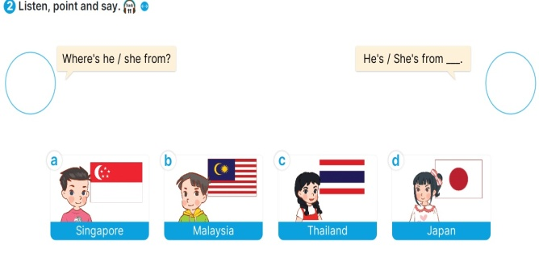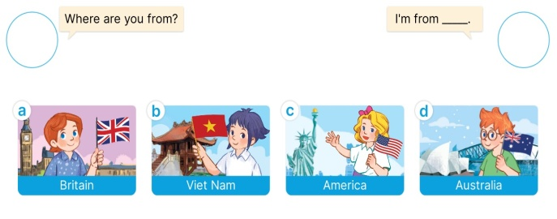
Hoàn thành những câu đơn
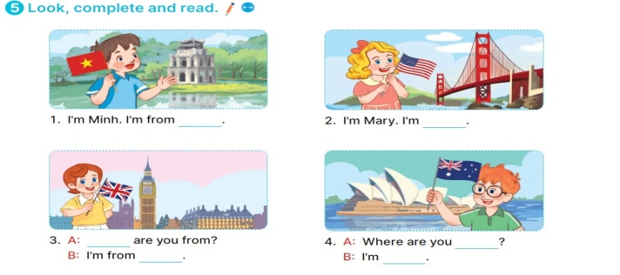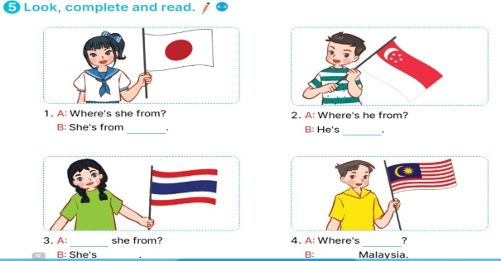
Hoàn thành một đoạn văn hoàn chỉnh kết hợp vẽ tranh
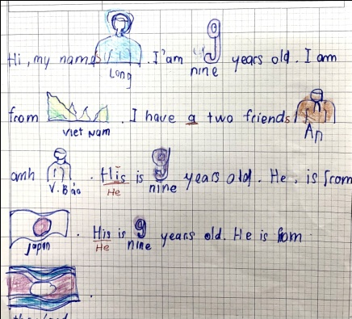
Unit 2: Time and daily routines
Luyện viết từ vựng, mẫu câu
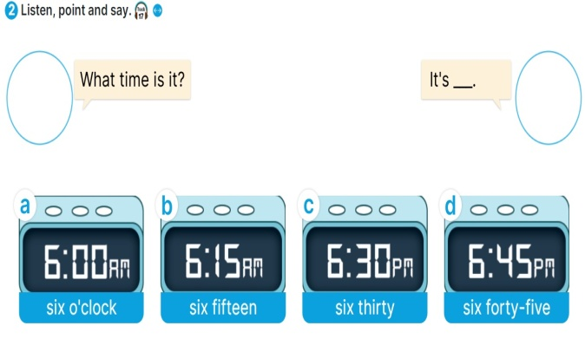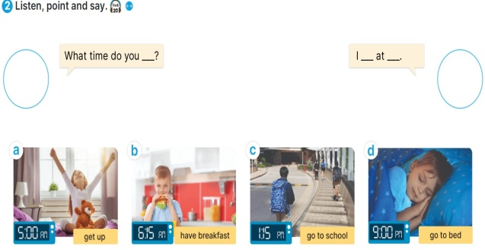
Hoàn thành những câu đơn
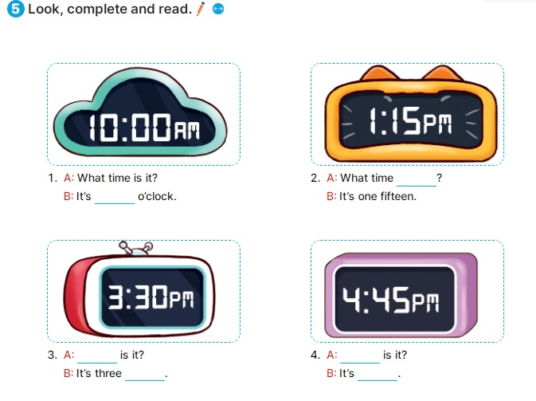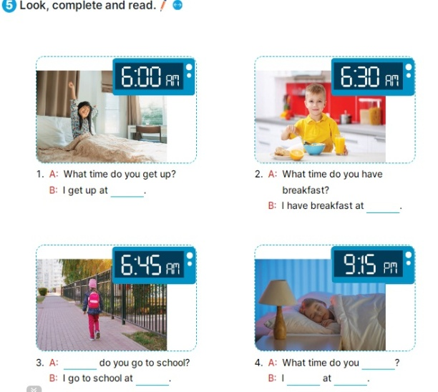
Hoàn thành một đoạn văn hoàn chỉnh kết hợp vẽ tranh và trình bày
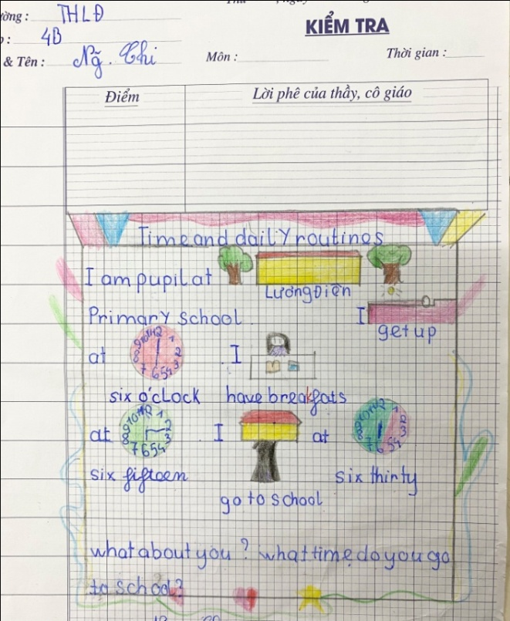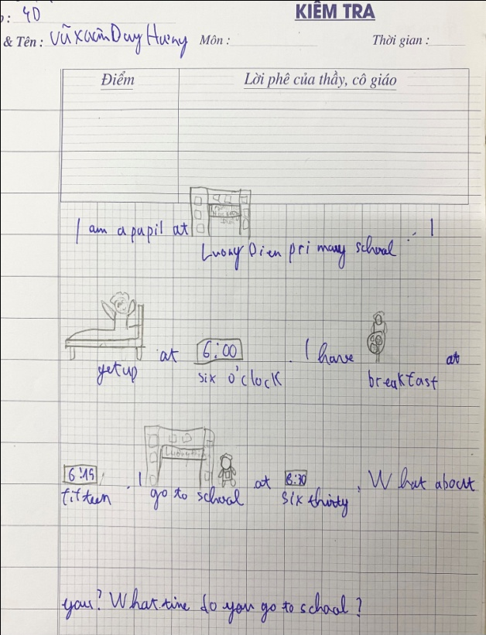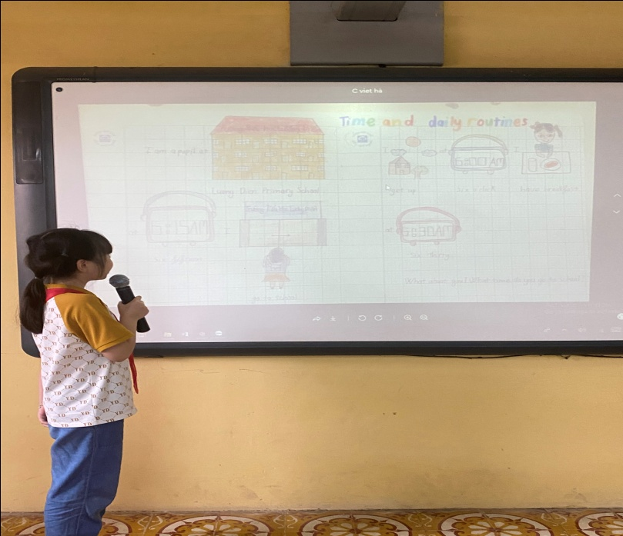

Unit 3: My week
Luyện viết từ vựng, mẫu câu
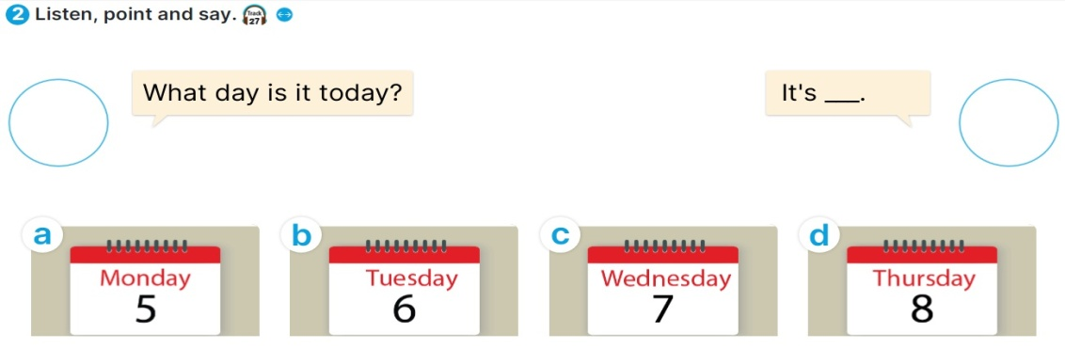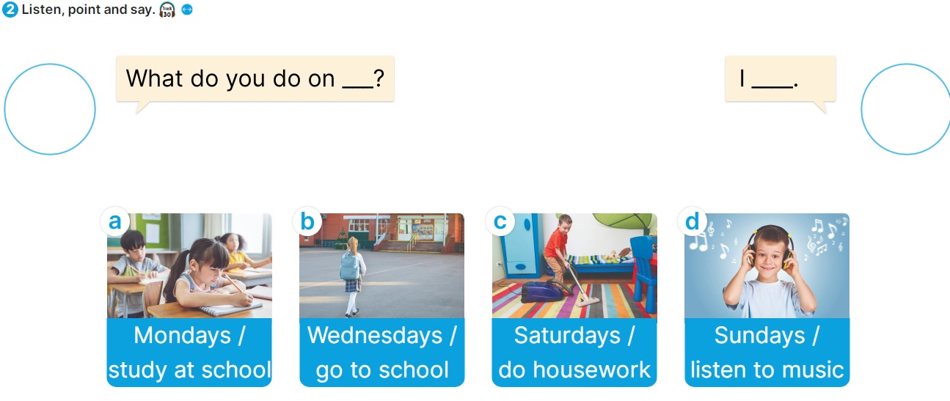
Hoàn thành những câu đơn
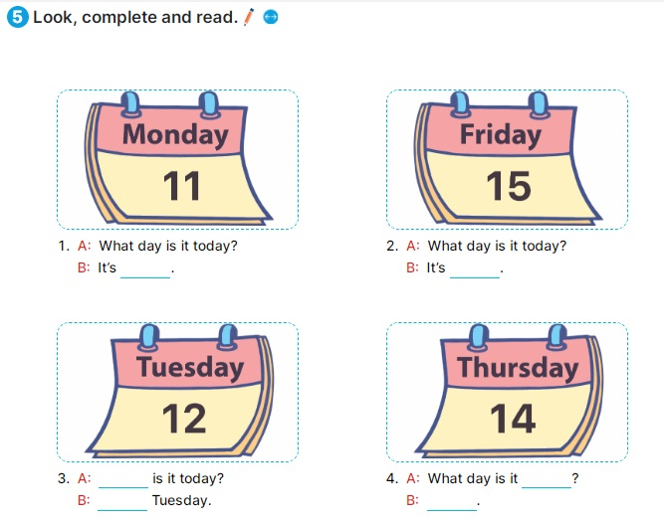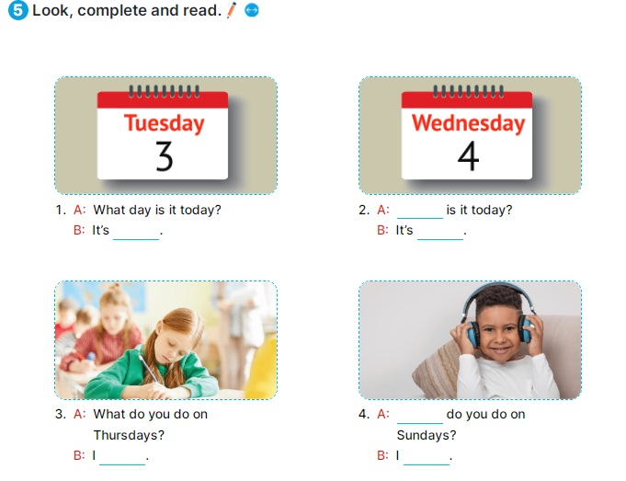
Hoàn thành một đoạn văn hoàn chỉnh kết hợp vẽ tranh và trình bày
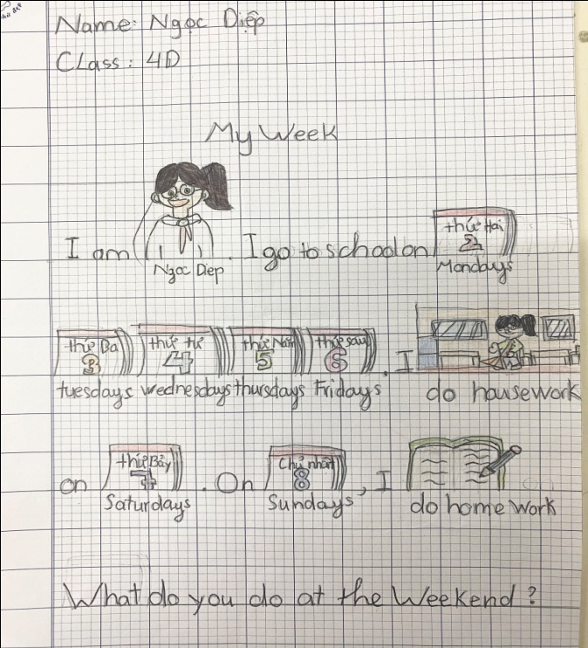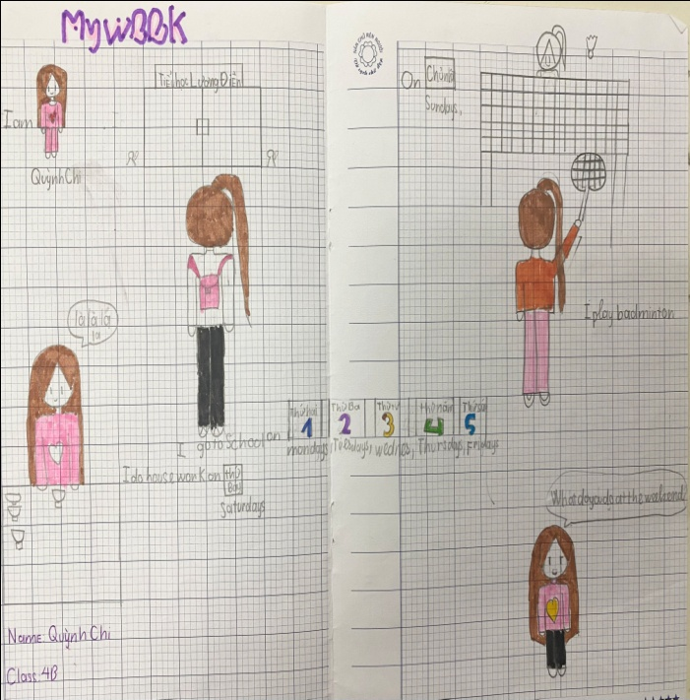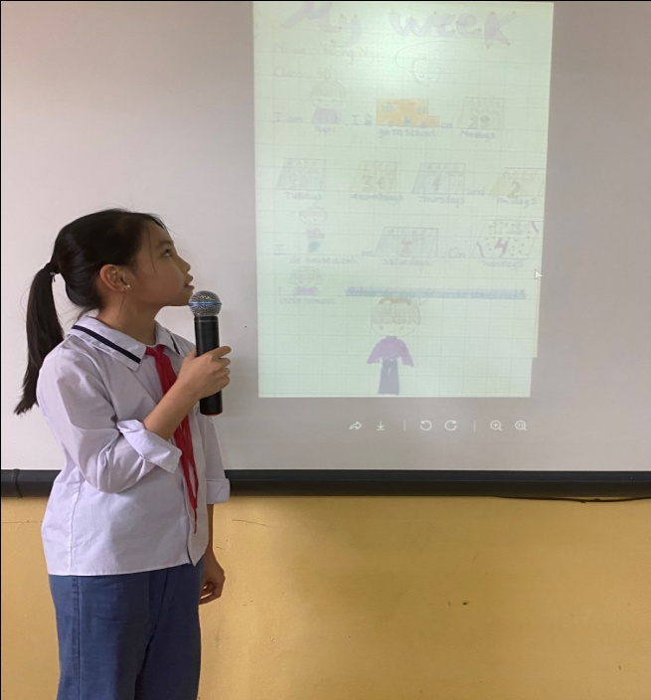

Unit 4: My birthday party
Luyện viết từ vựng, mẫu câu
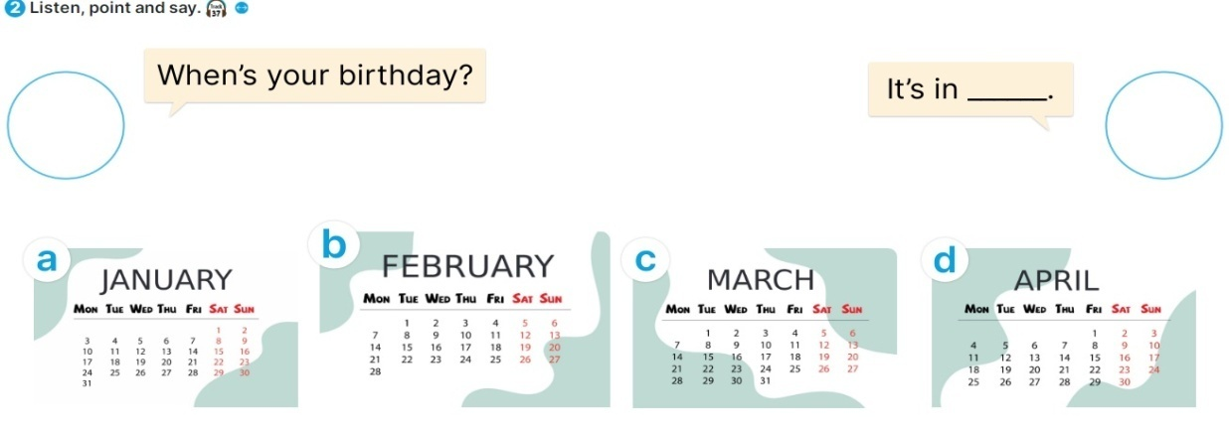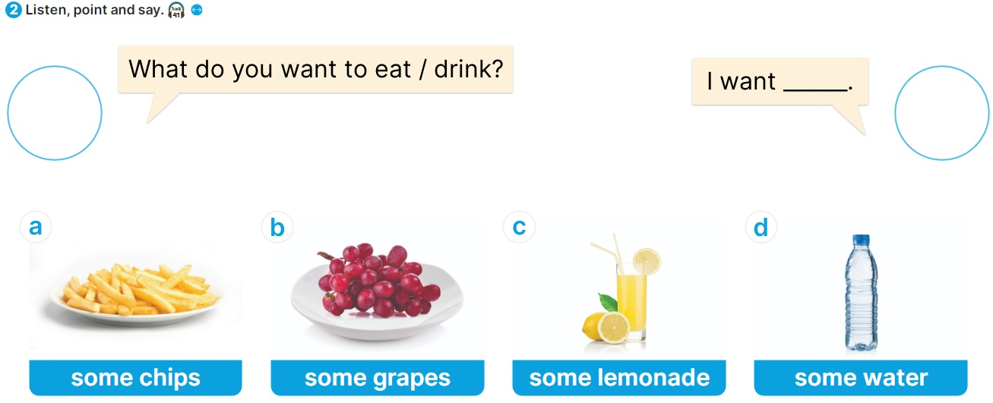
Hoàn thành những câu đơn
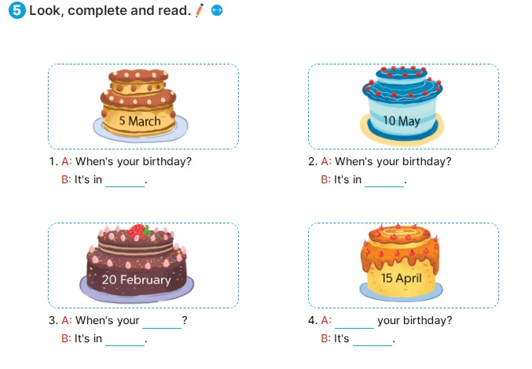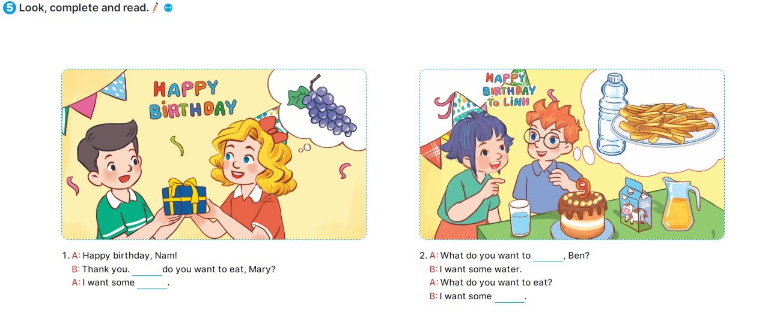
Hoàn thành một đoạn văn hoàn chỉnh kết hợp vẽ tranh
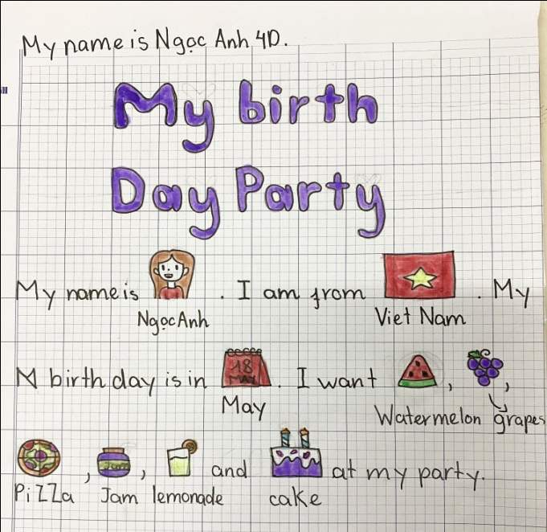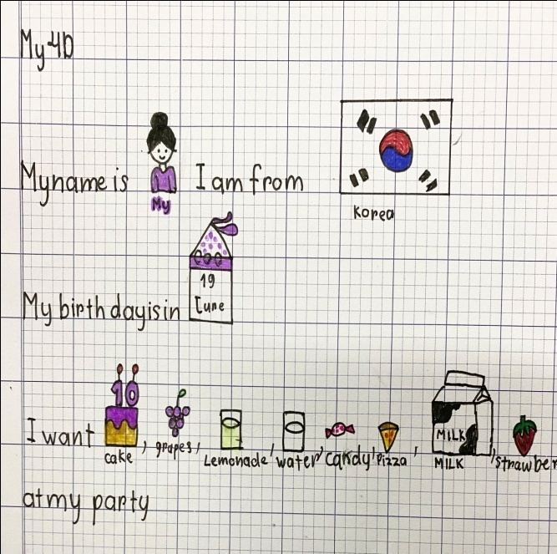
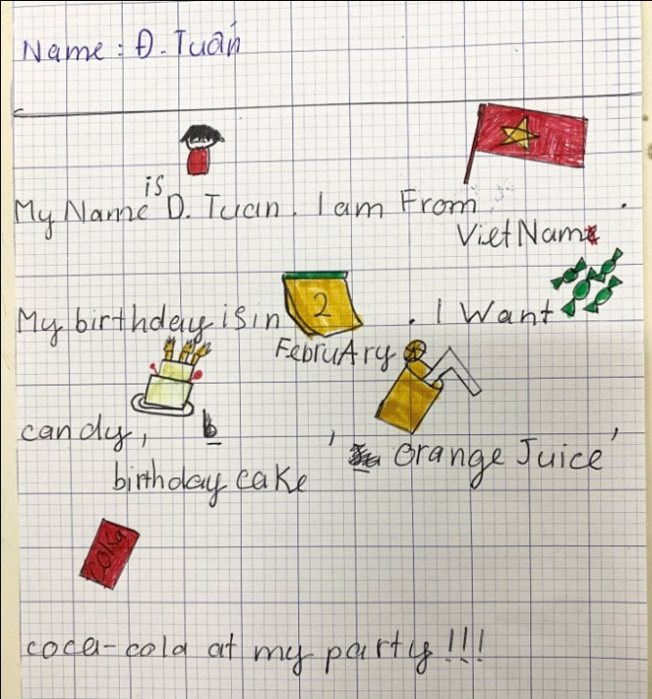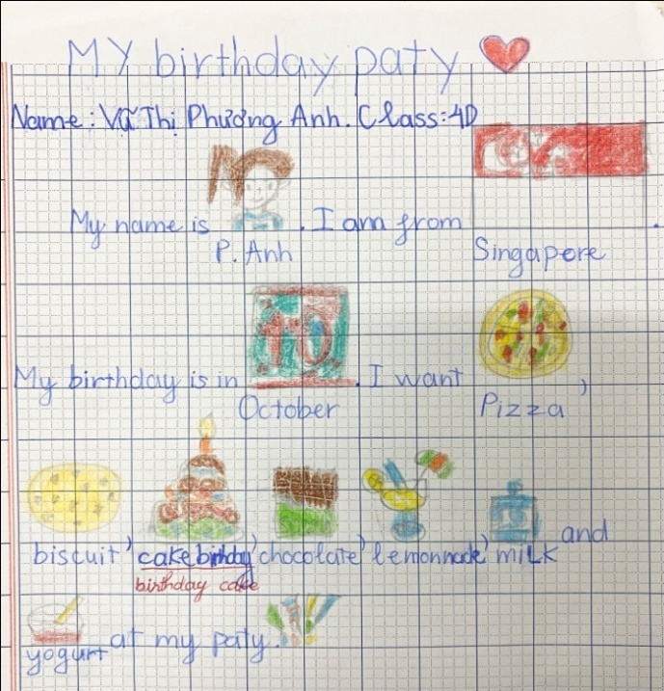

Unit 5: Things we can do
Luyện viết từ vựng, mẫu câu
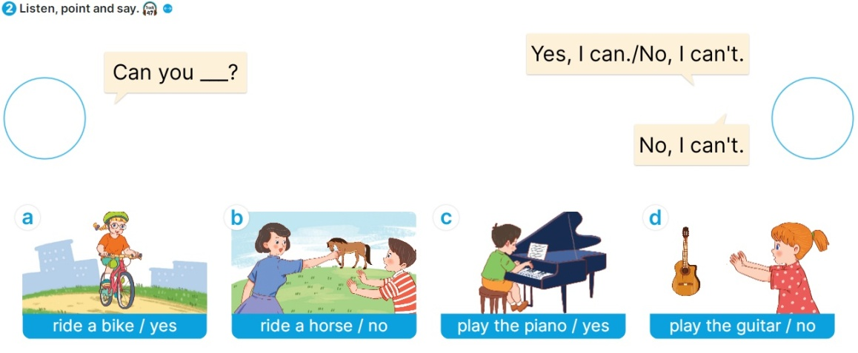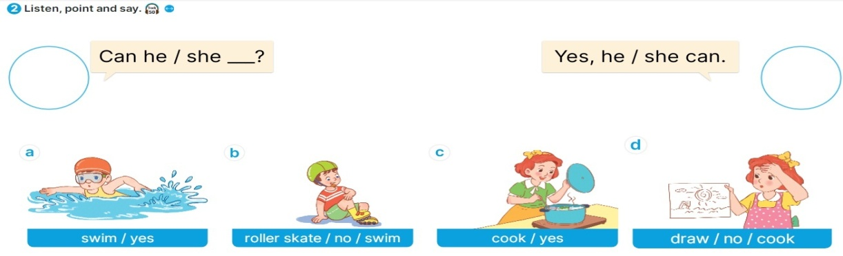
Hoàn thành những câu đơn
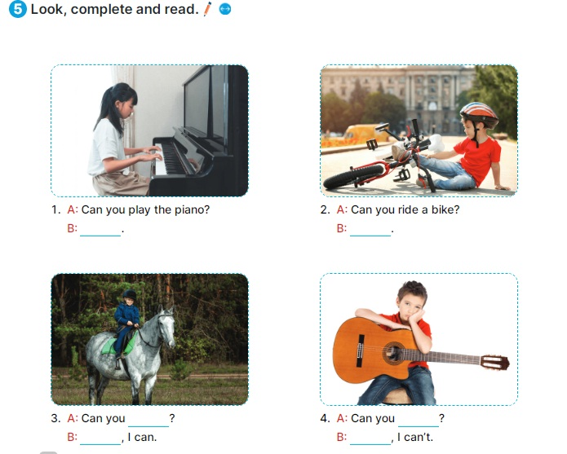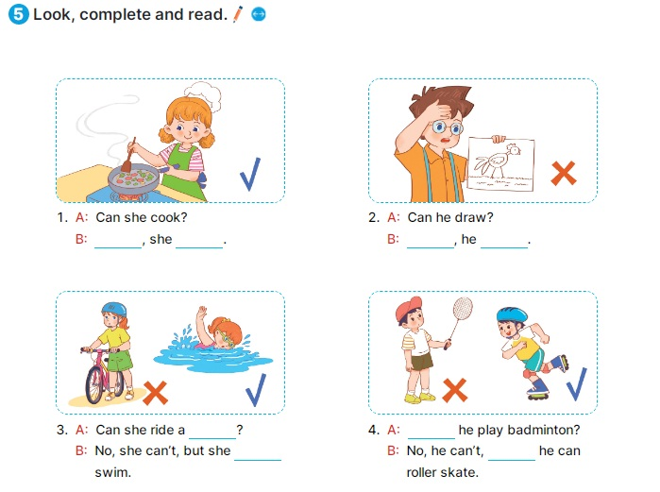
Hoàn thành một đoạn văn hoàn chỉnh kết hợp vẽ tranh
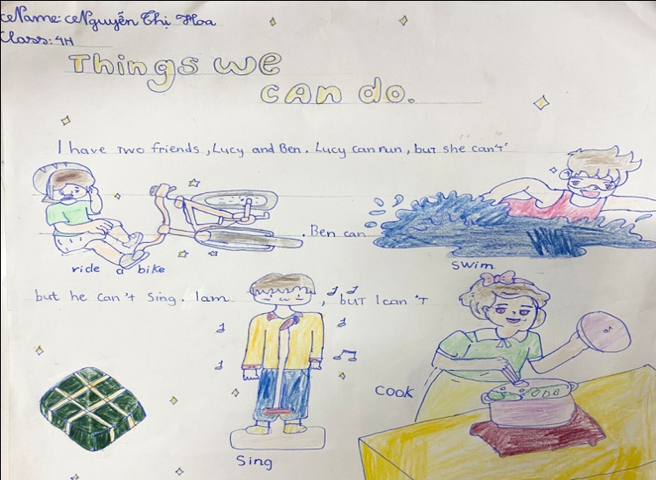
Unit 6: Our school facilities
Luyện viết từ vựng, mẫu câu
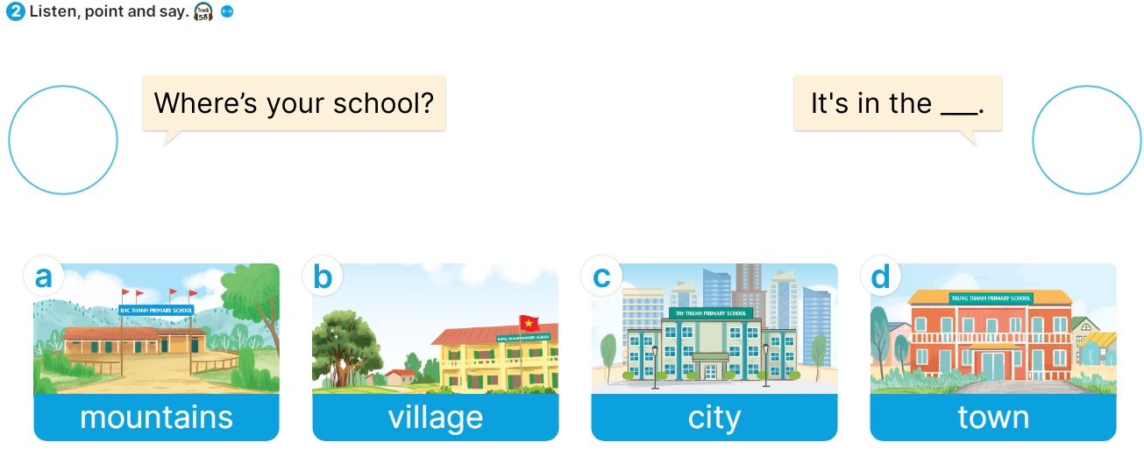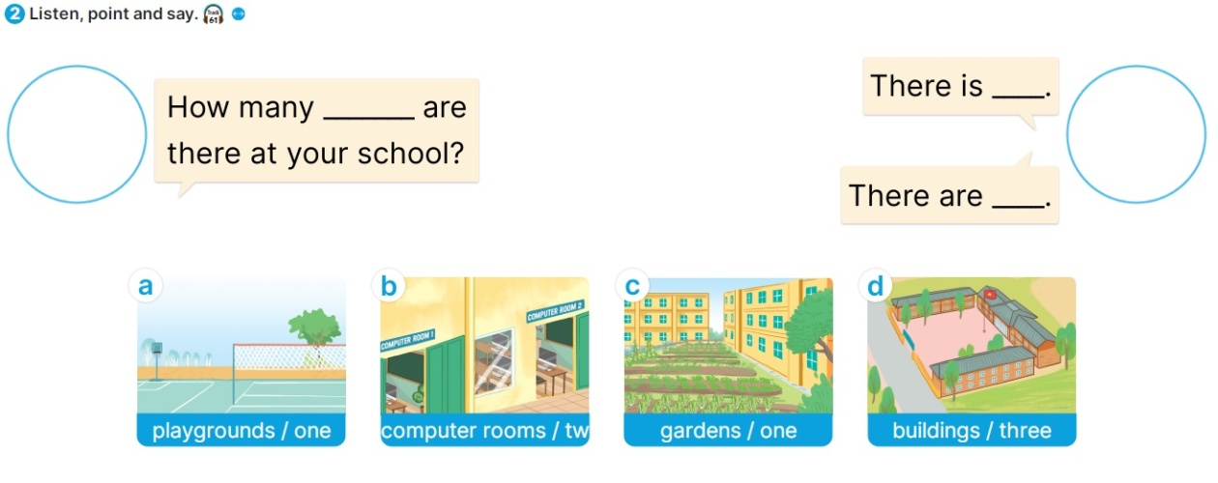
Hoàn thành những câu đơn
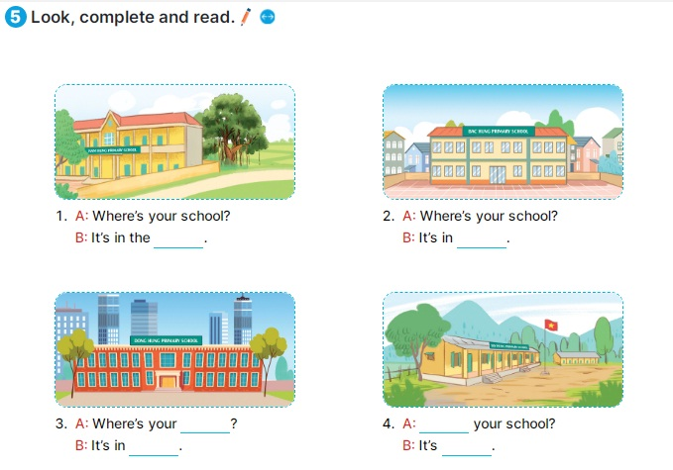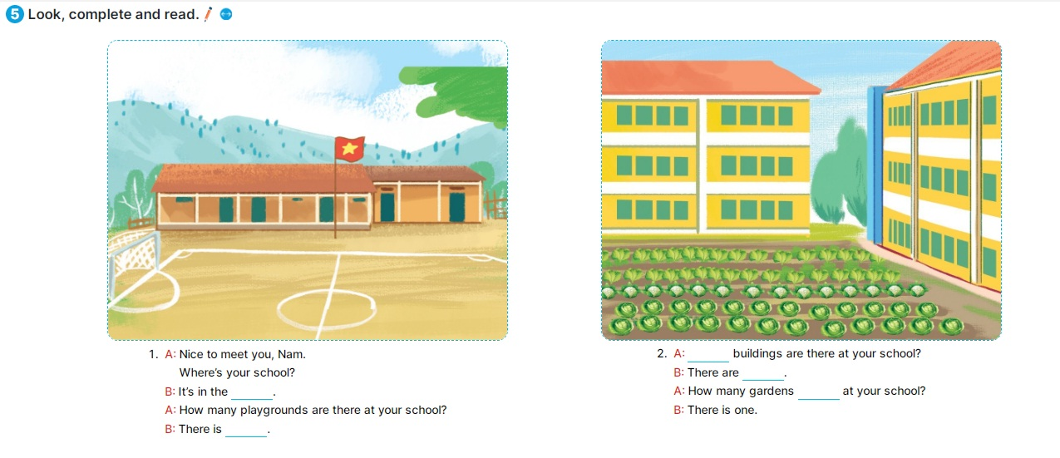
Hoàn thành một đoạn văn hoàn chỉnh kết hợp vẽ tranh
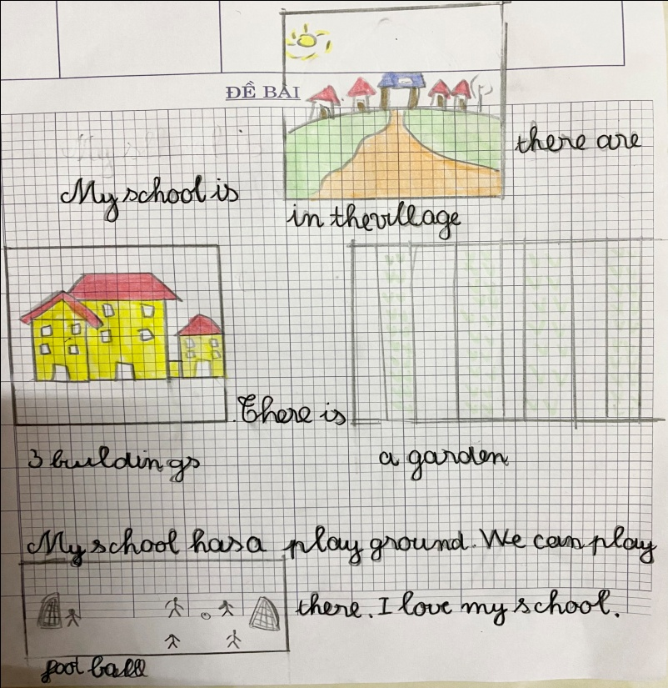

Unit 7: Our timetables
Luyện viết từ vựng, mẫu câu
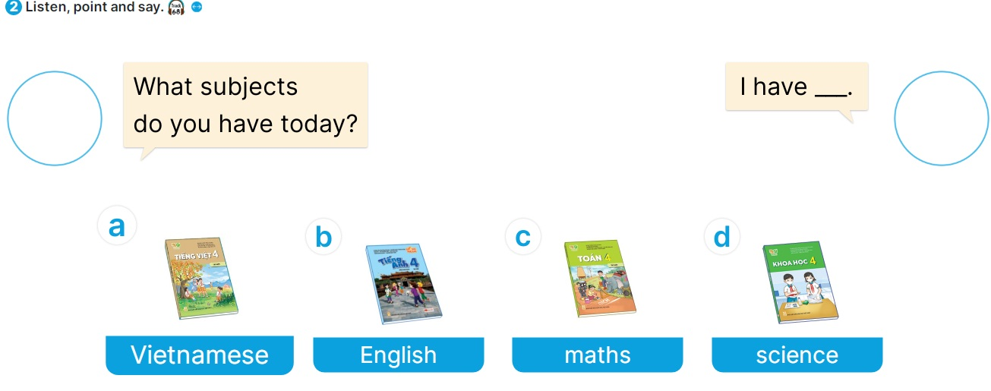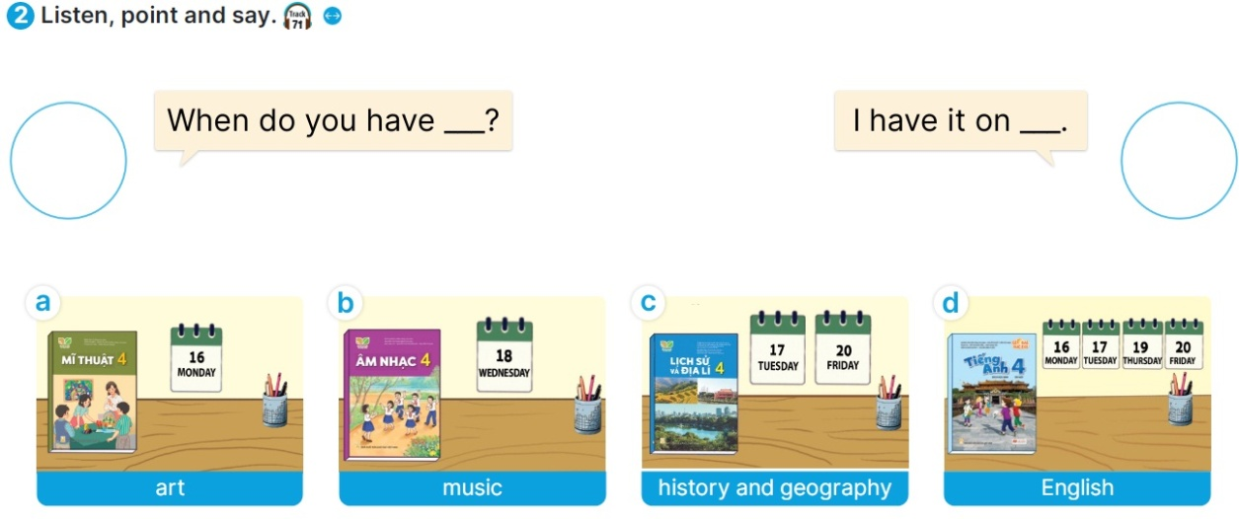
Hoàn thành những câu đơn
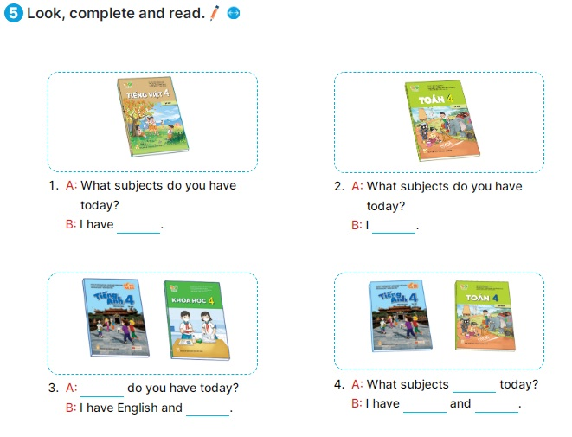
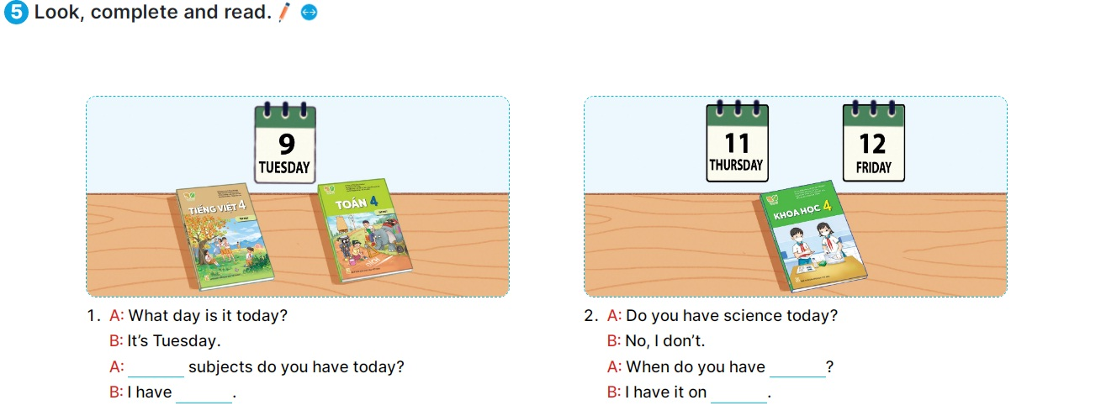
Hoàn thành một đoạn văn hoàn chỉnh kết hợp vẽ tranh
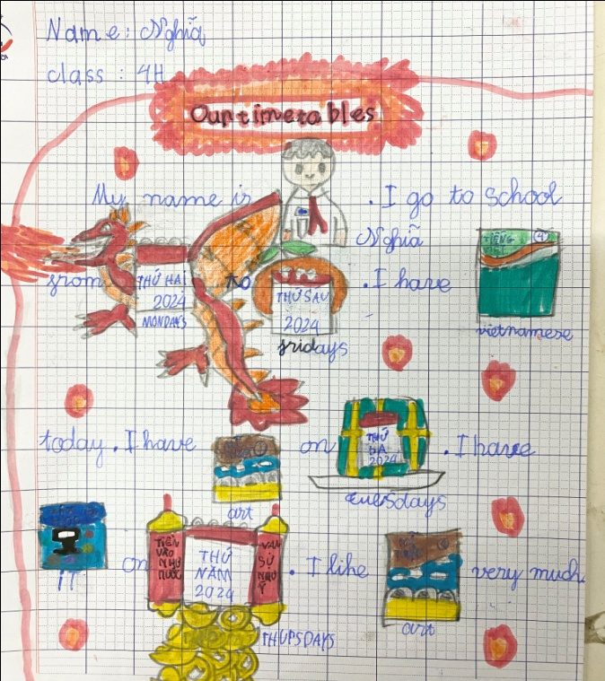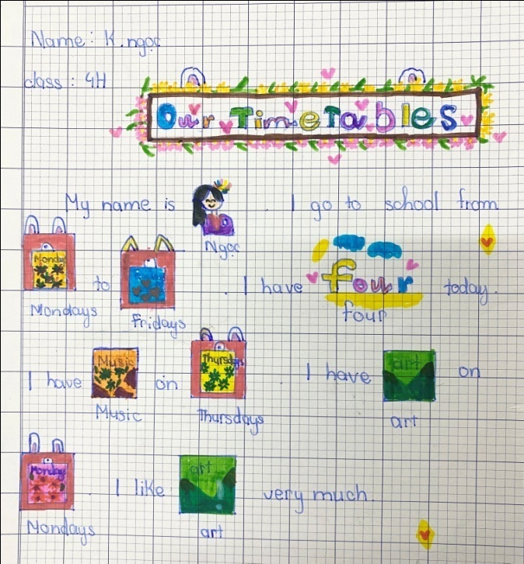
Unit 8: My favourite subjects
Luyện viết từ vựng, mẫu câu
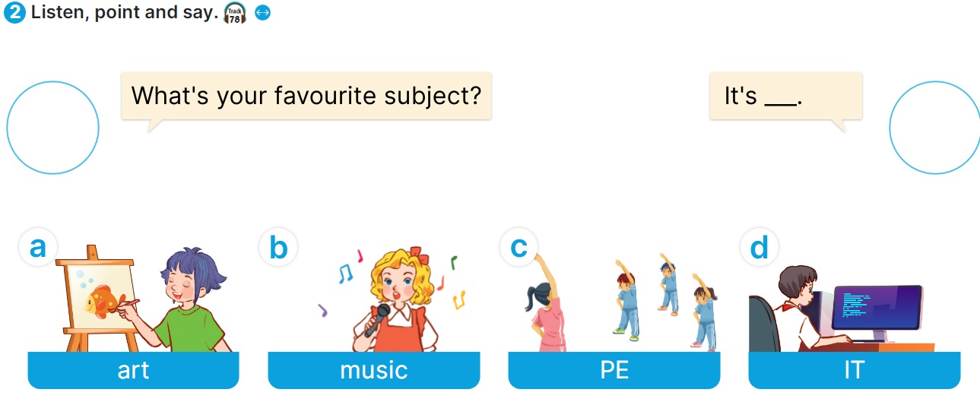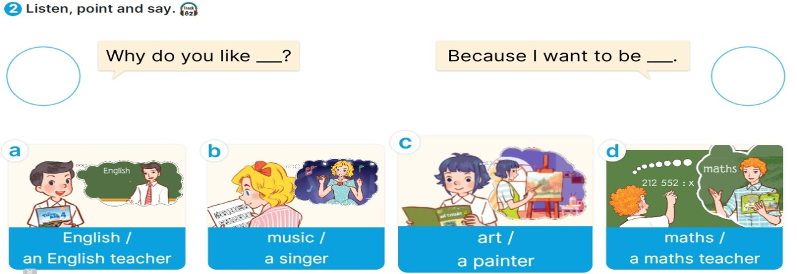
Hoàn thành những câu đơn
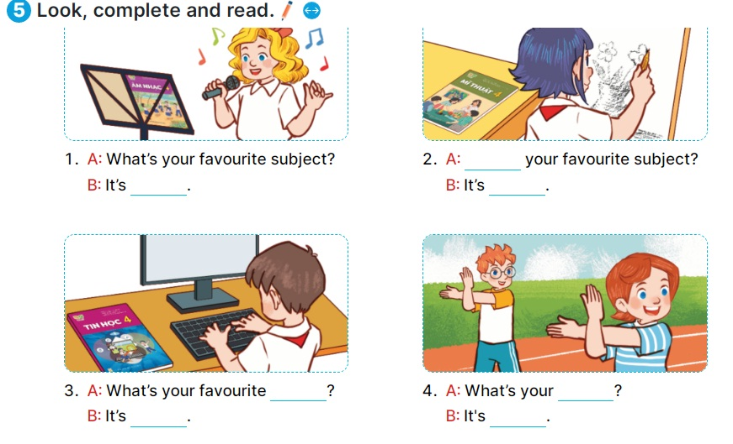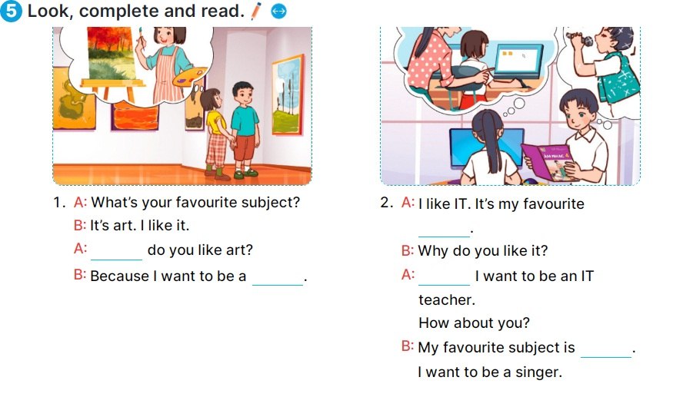
Hoàn thành một đoạn văn hoàn chỉnh kết hợp vẽ tranh và trình bày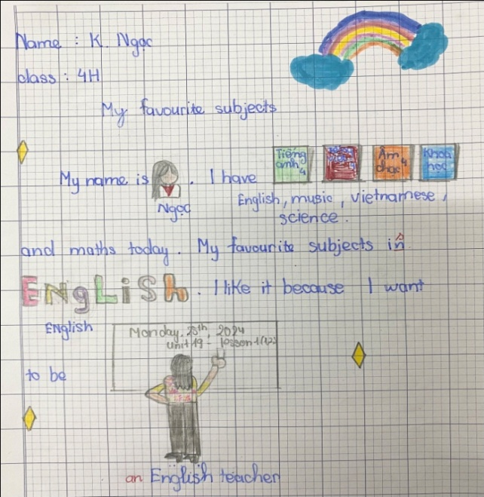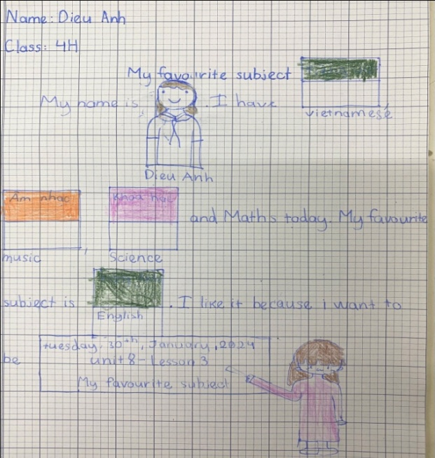
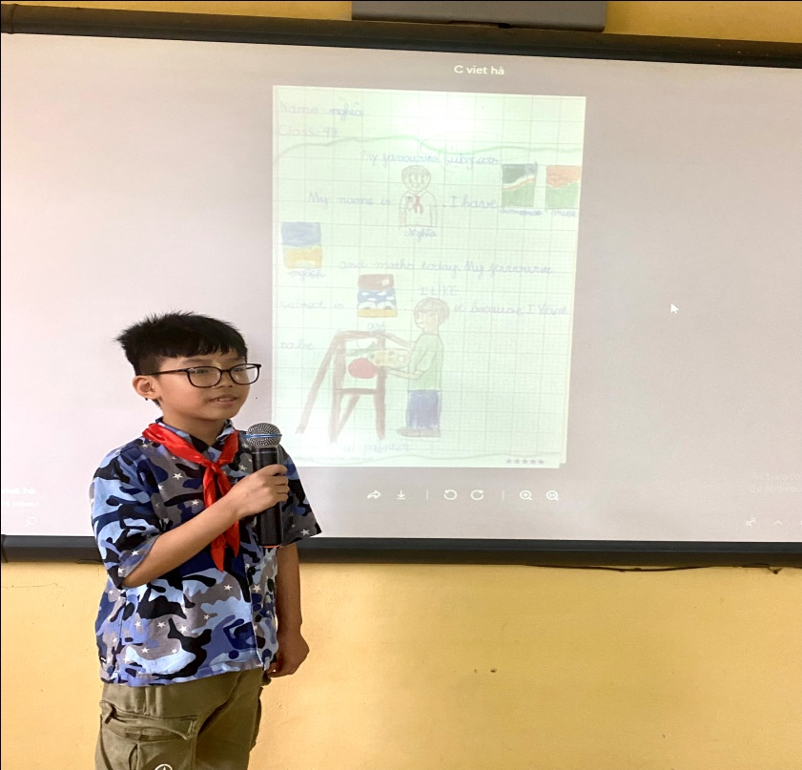

Unit 9: Our sport day
Luyện viết từ vựng, mẫu câu
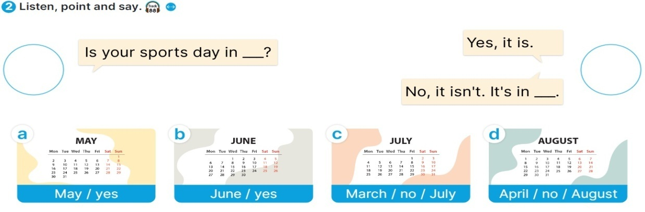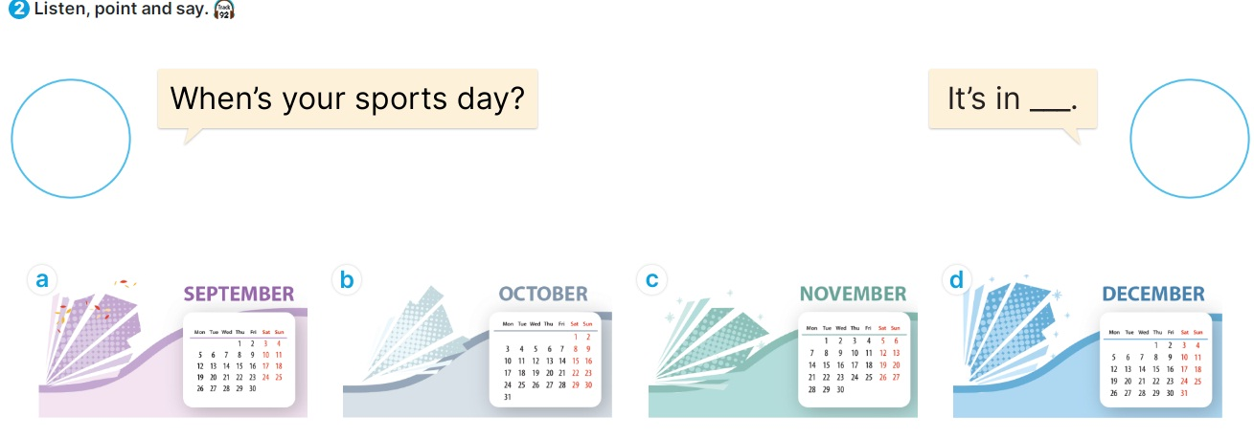
Hoàn thành những câu đơn
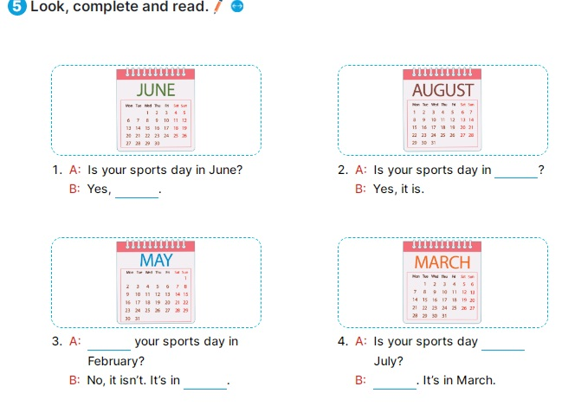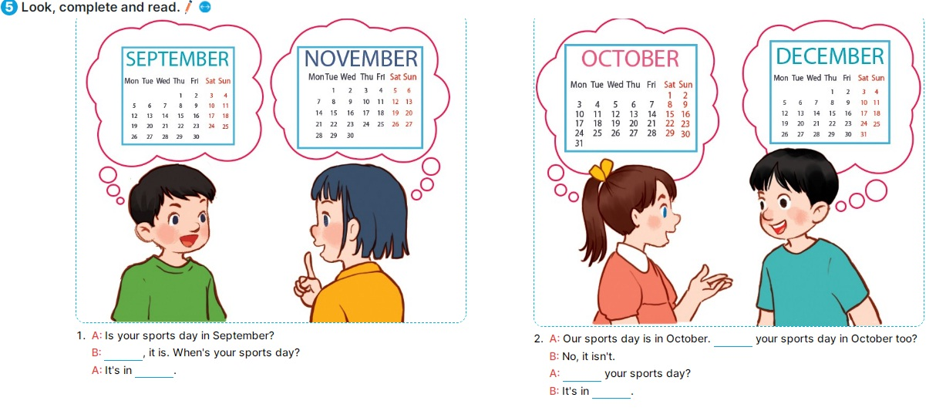
Hoàn thành một đoạn văn hoàn chỉnh kết hợp vẽ tranh
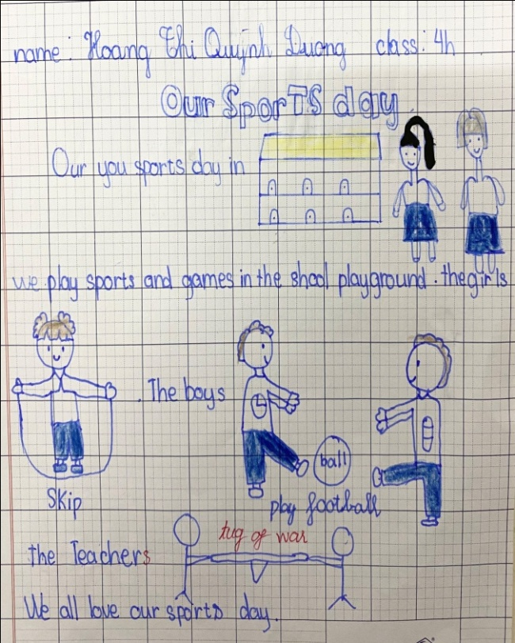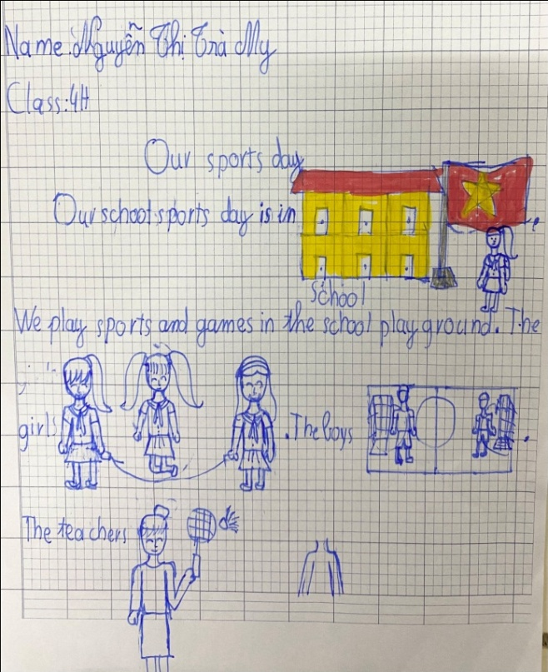

Unit 10: Our Summer holidays
Luyện viết từ vựng, mẫu câu
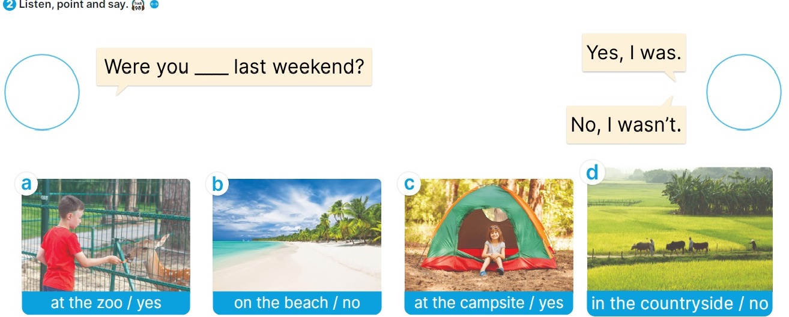
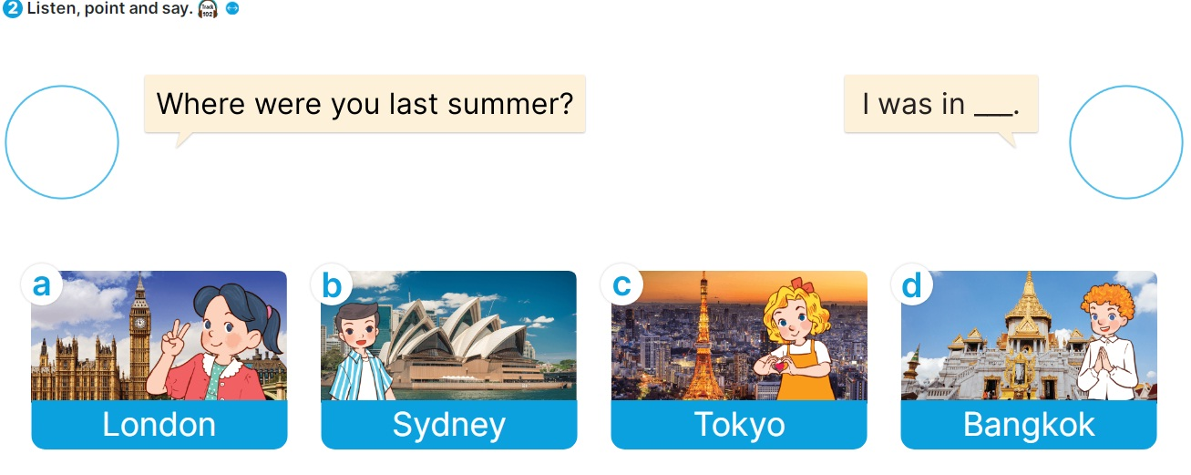
Hoàn thành những câu đơn
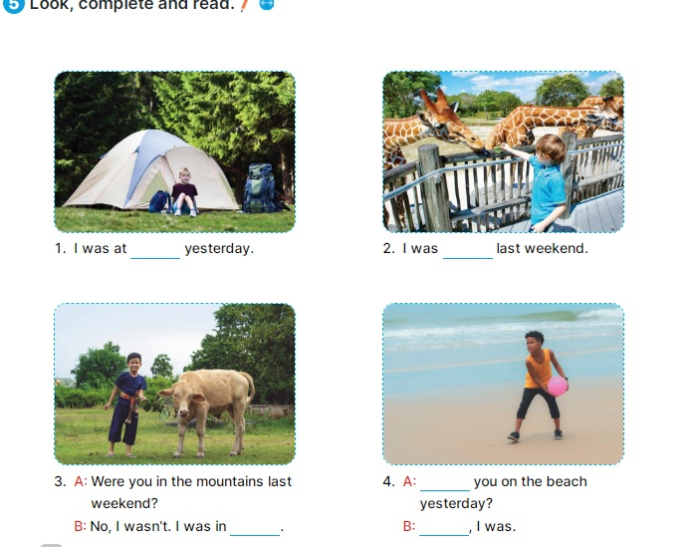
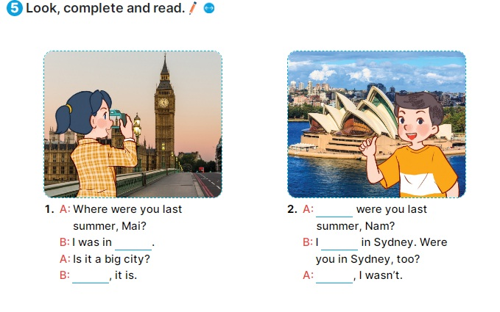
Hoàn thành một đoạn văn hoàn chỉnh kết hợp vẽ tranhvà trình bày
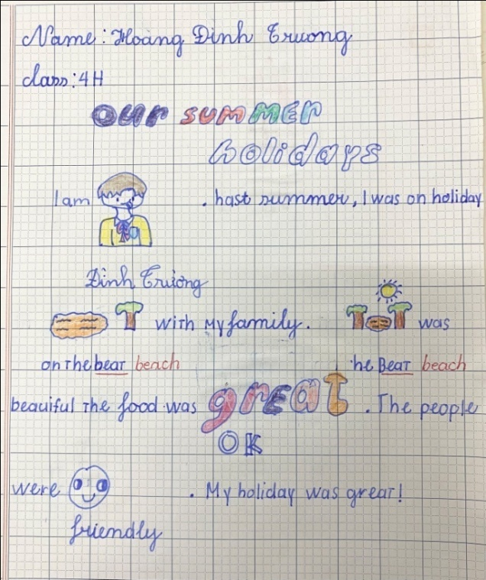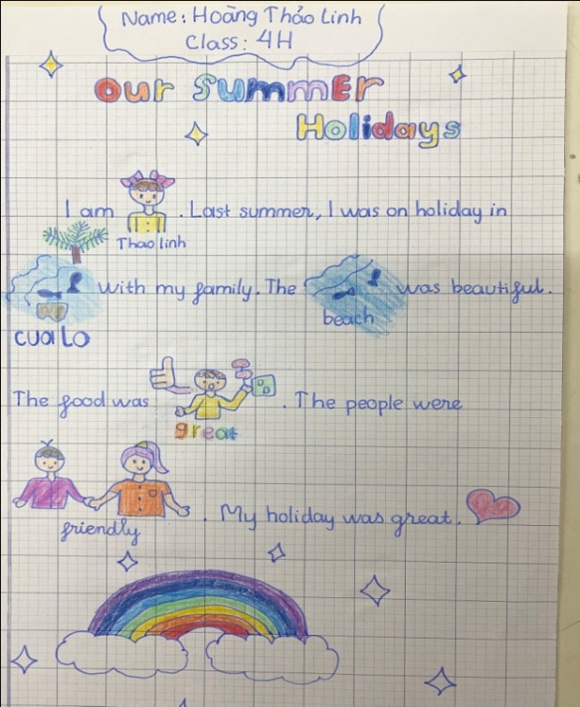
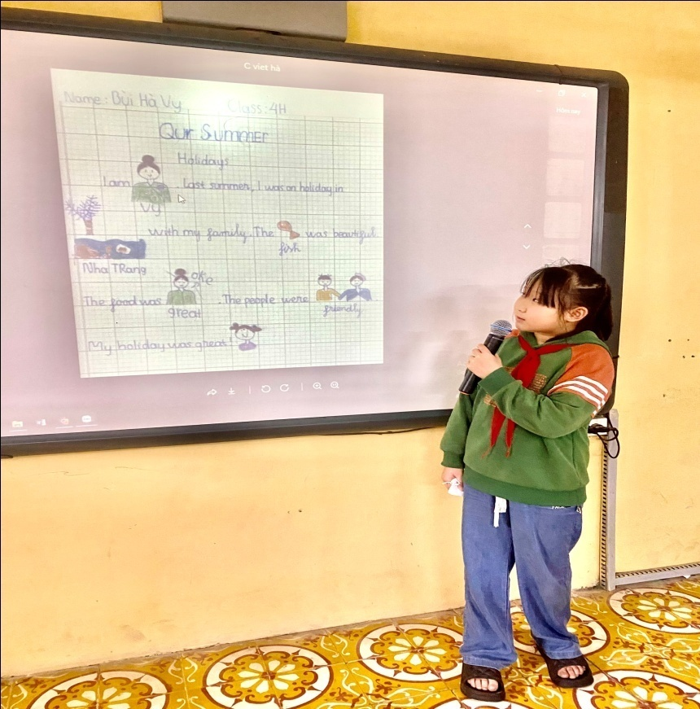

Unit 11: My home
Luyện viết từ vựng, mẫu câu
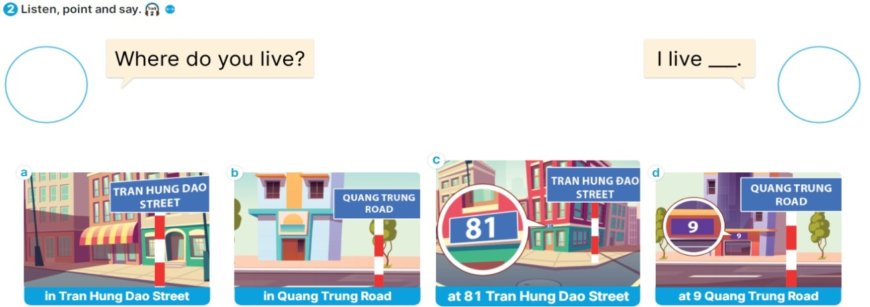
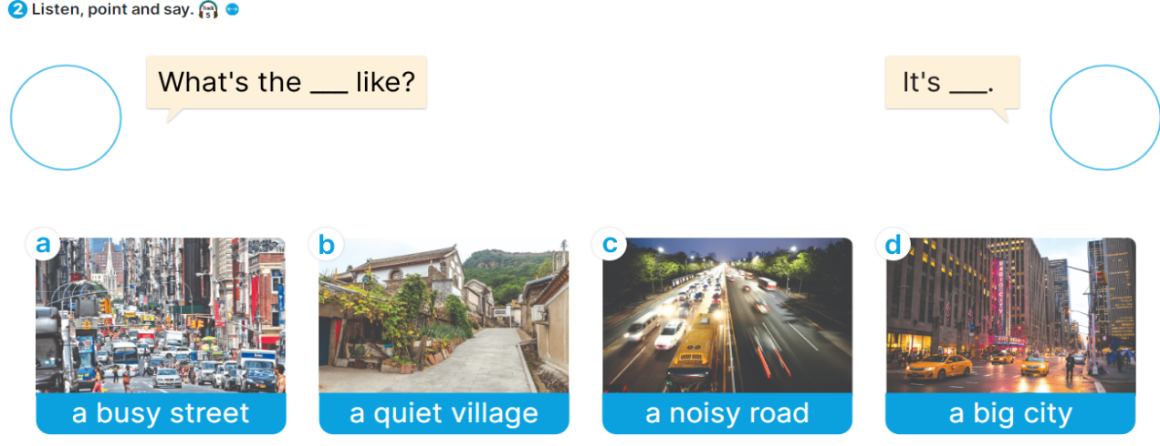
Hoàn thành những câu đơn
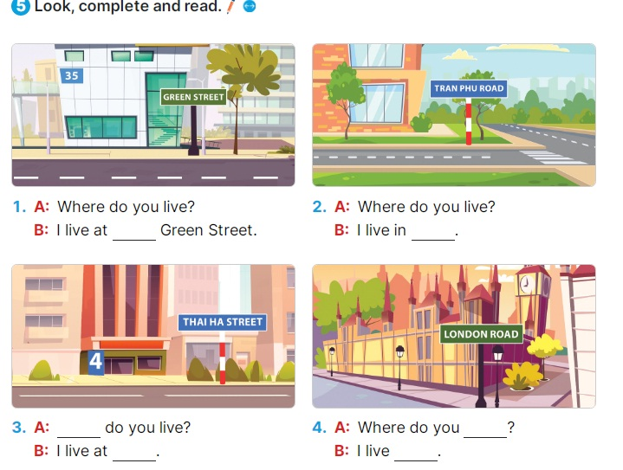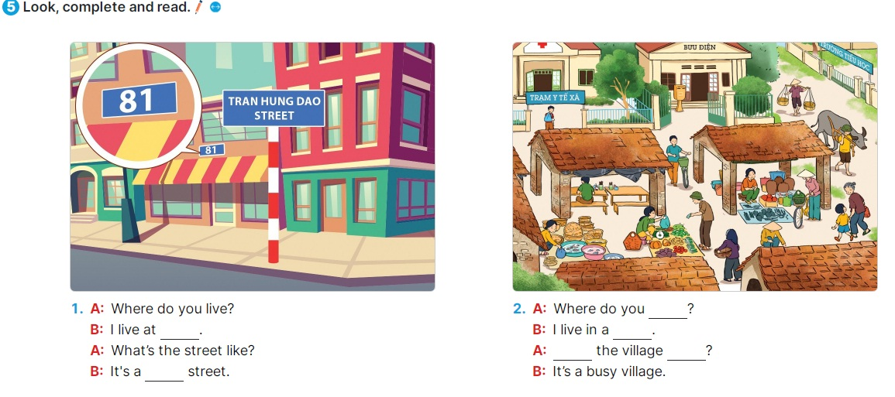
Hoàn thành một đoạn văn hoàn chỉnh kết hợp vẽ tranhvà trình bày
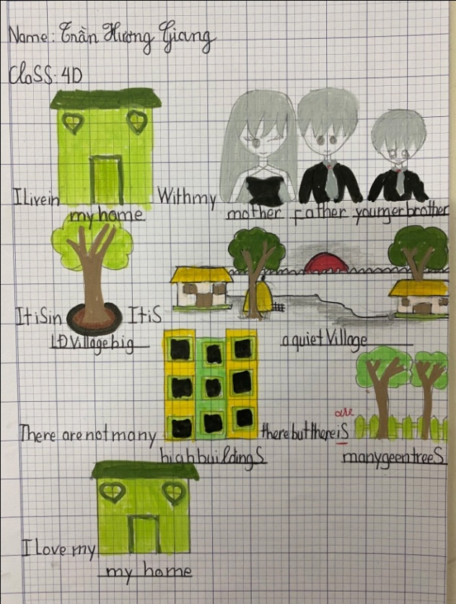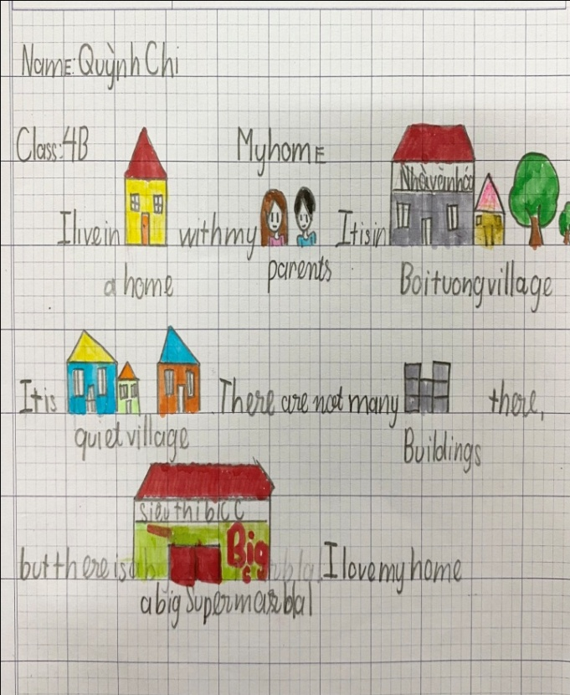
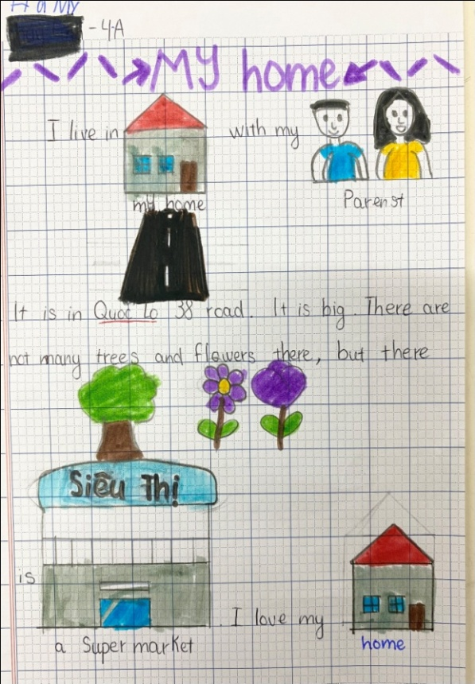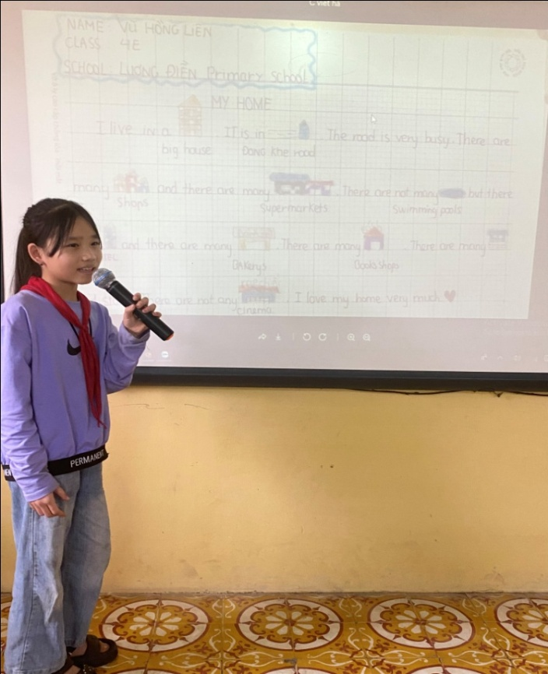

Unit 12: Jobs
Luyện viết từ vựng, mẫu câu
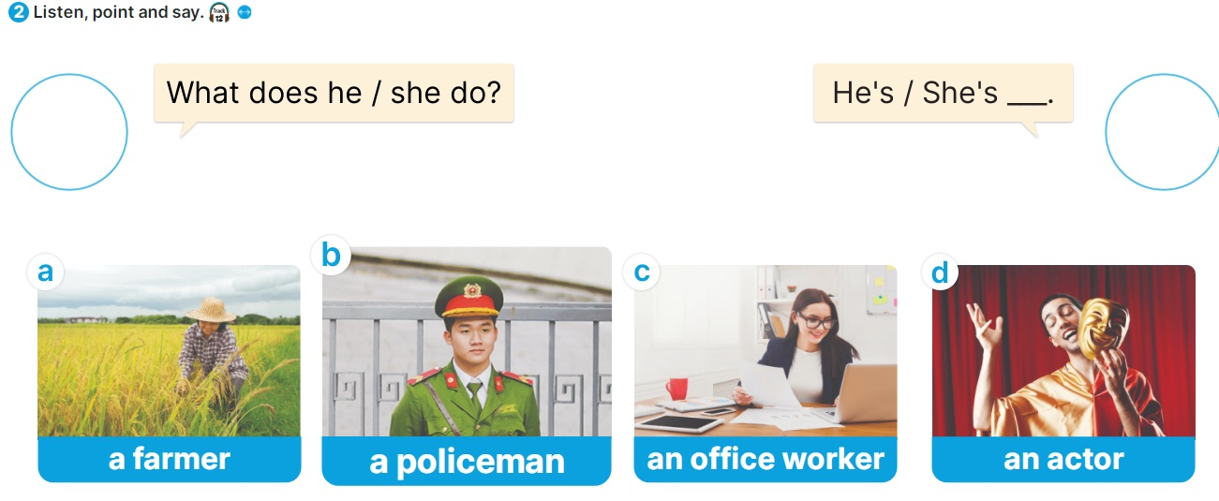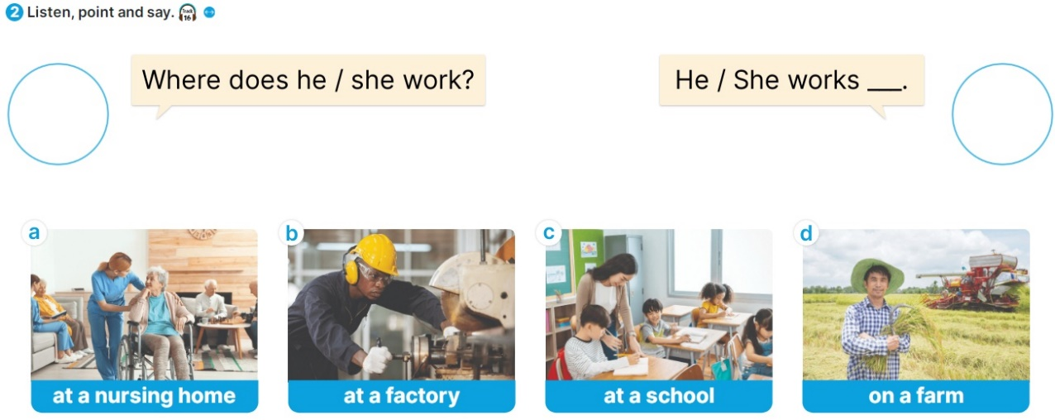
Hoàn thành những câu đơn
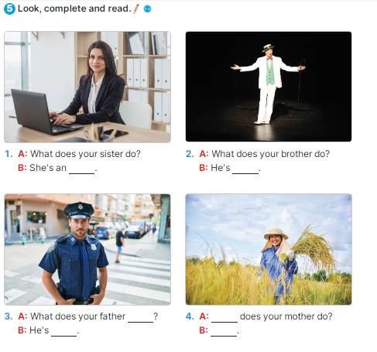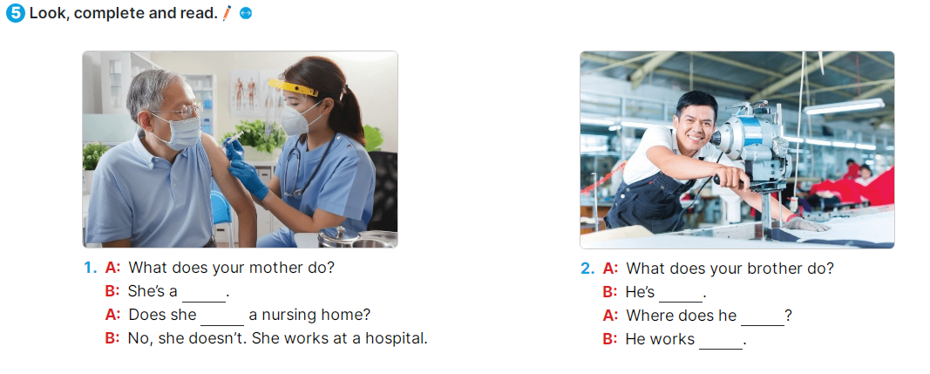
Hoàn thành một đoạn văn hoàn chỉnh kết hợp vẽ tranhvà trình bày
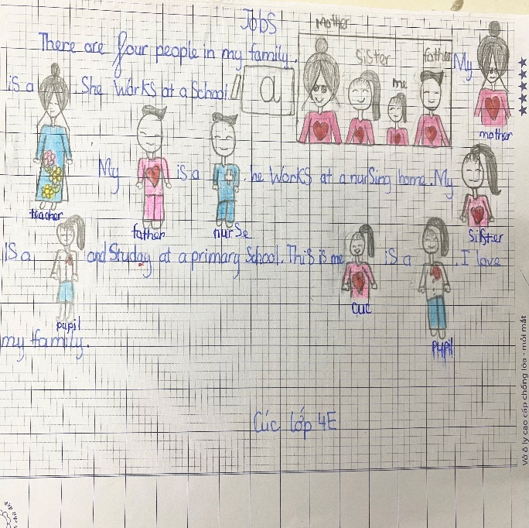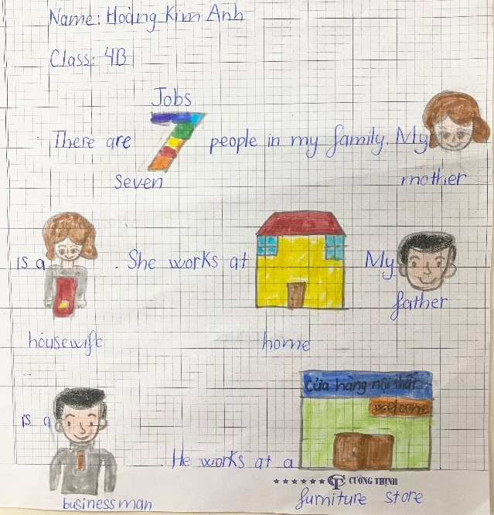
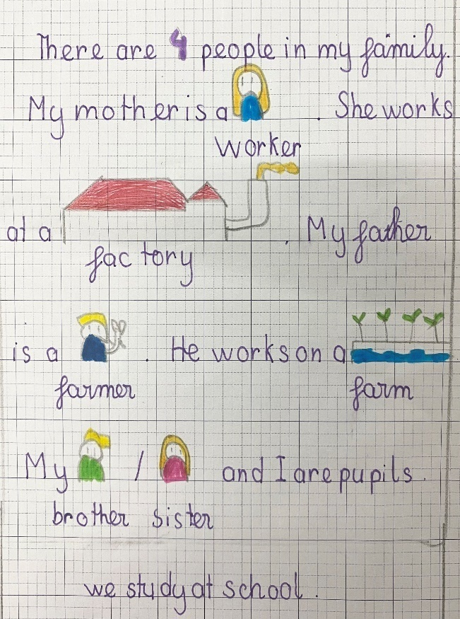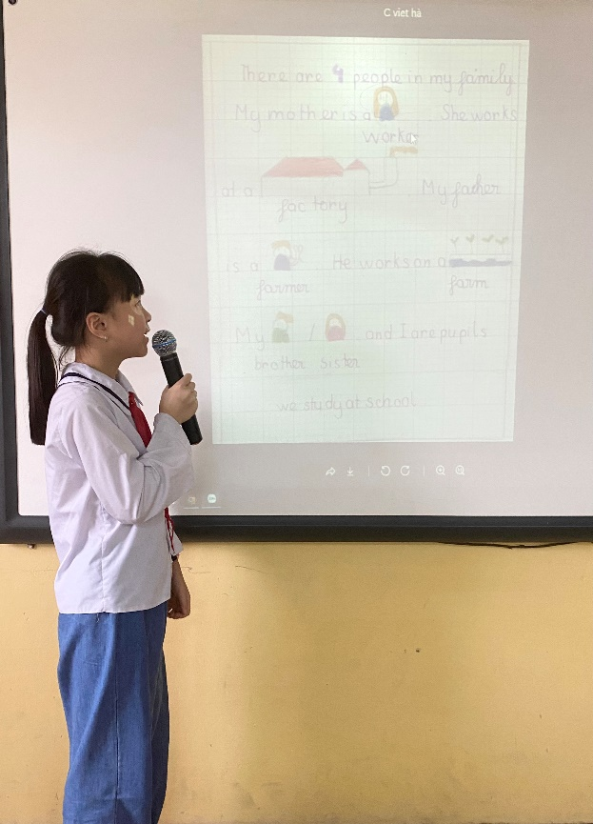

Unit 13: Appearance
Luyện viết từ vựng, mẫu câu
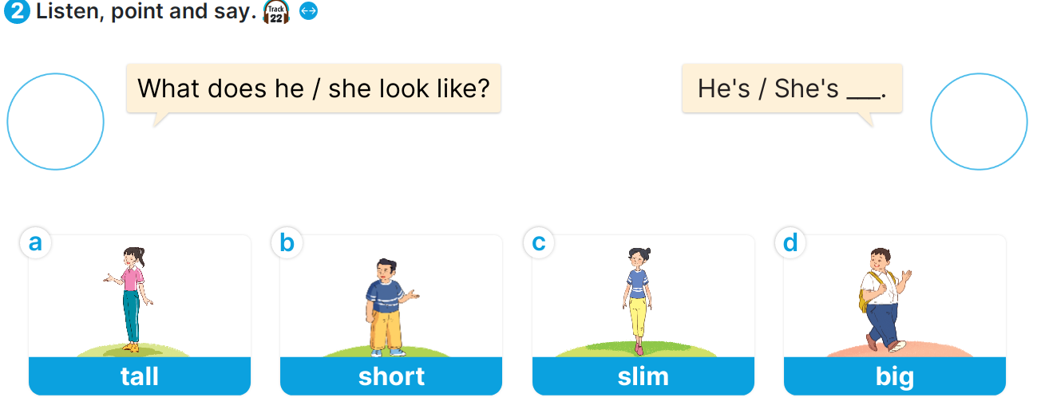
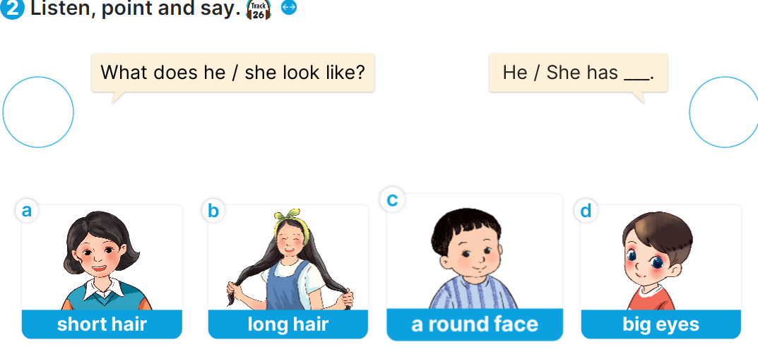
Hoàn thành những câu đơn
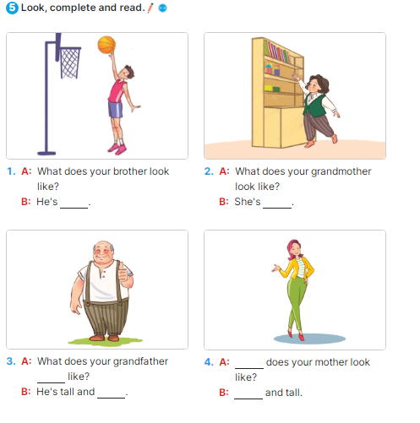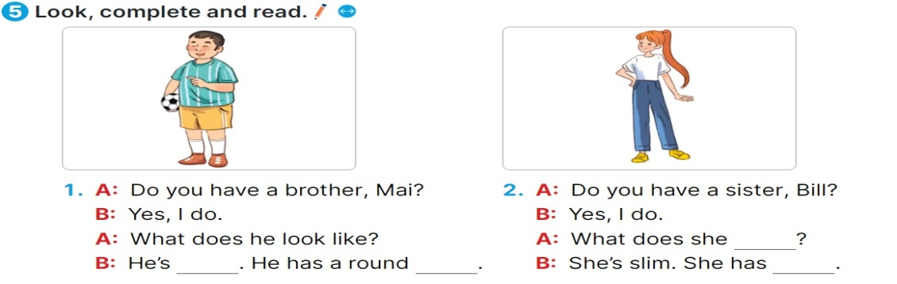
Hoàn thành một đoạn văn hoàn chỉnh kết hợp vẽ tranh

Unit 14: Daily activities
Luyện viết từ vựng, mẫu câu
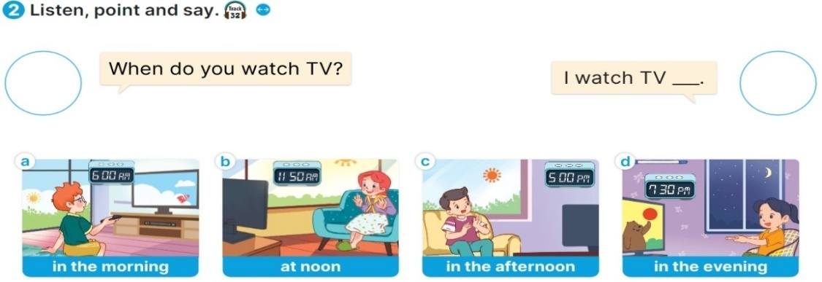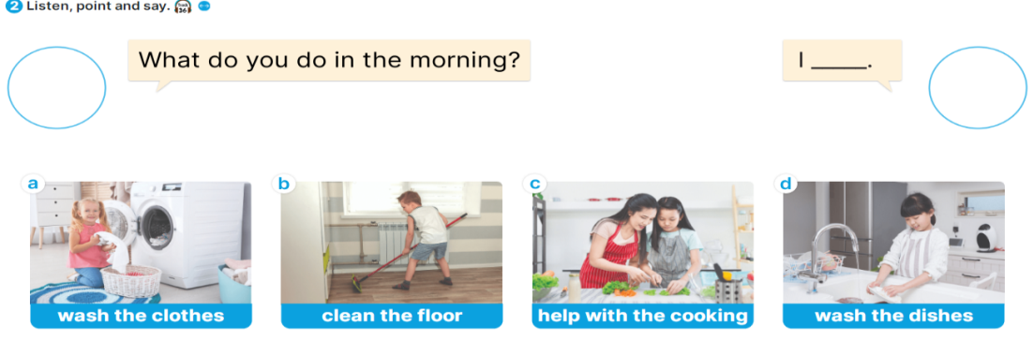
Hoàn thành những câu đơn
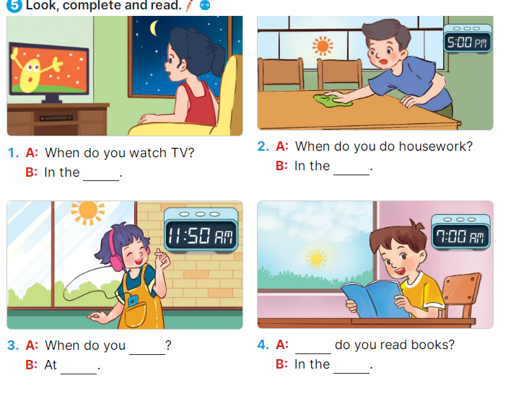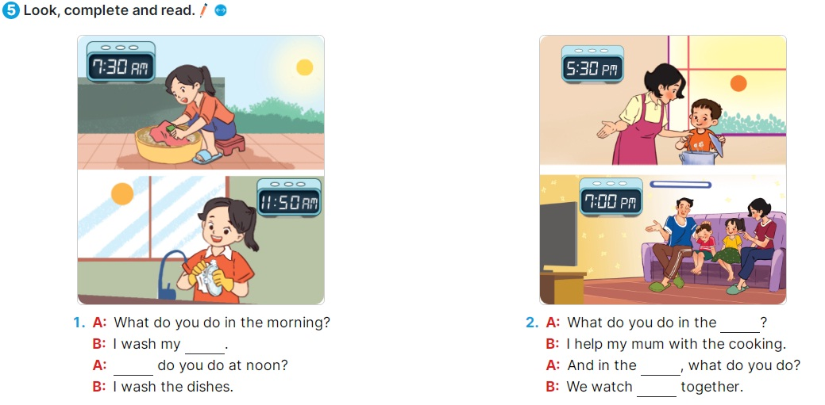
Hoàn thành một đoạn văn hoàn chỉnh kết hợp vẽ tranh

Unit 15 : My family’s weekends
Luyện viết từ vựng, mẫu câu
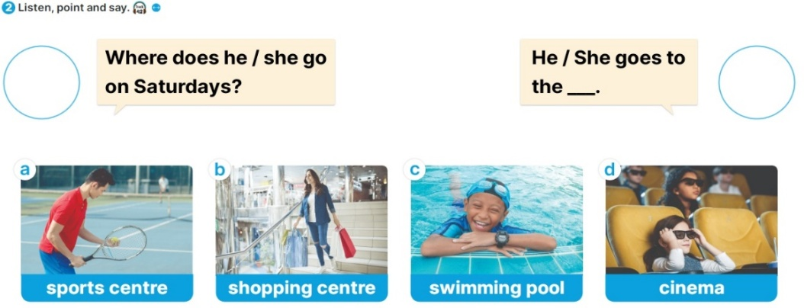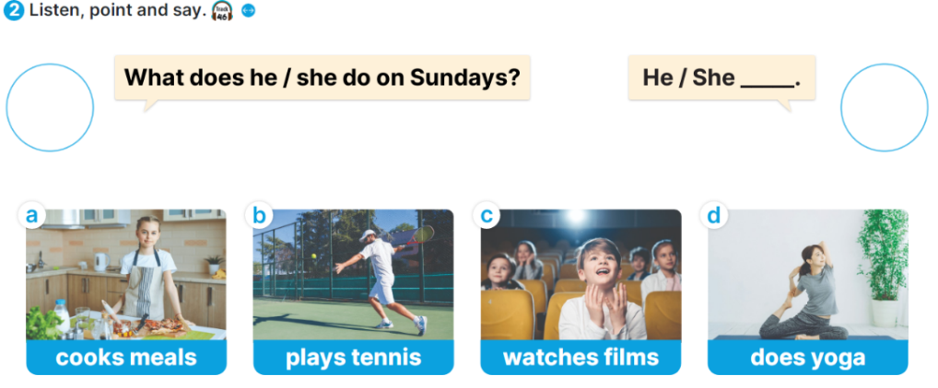
Hoàn thành những câu đơn
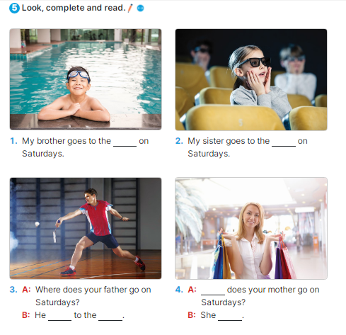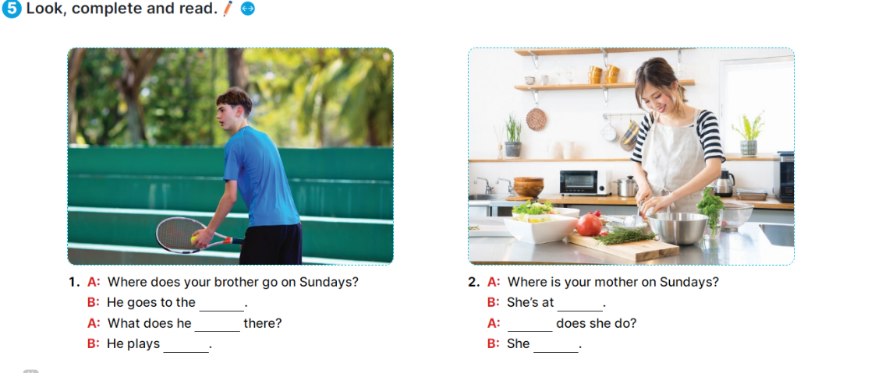
Hoàn thành một đoạn văn hoàn chỉnh kết hợp vẽ tranh

Unit 16 : Weather
Luyện viết từ vựng, mẫu câu
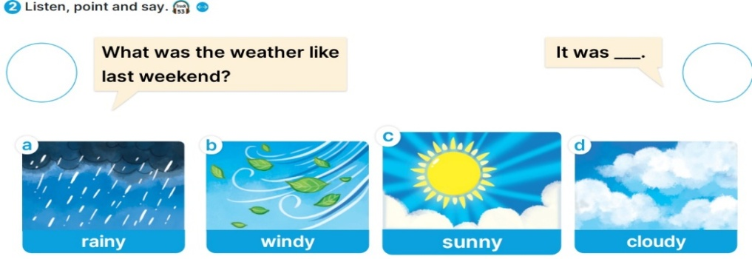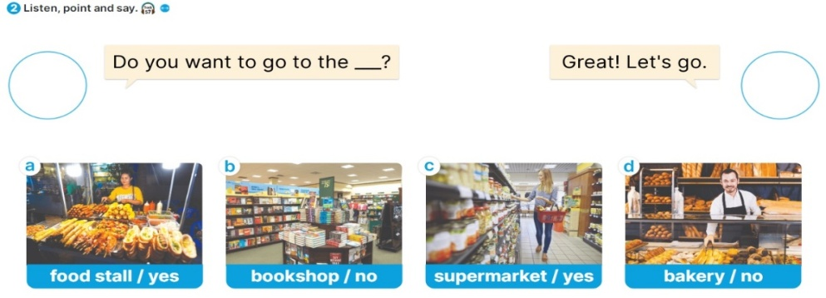
Hoàn thành những câu đơn
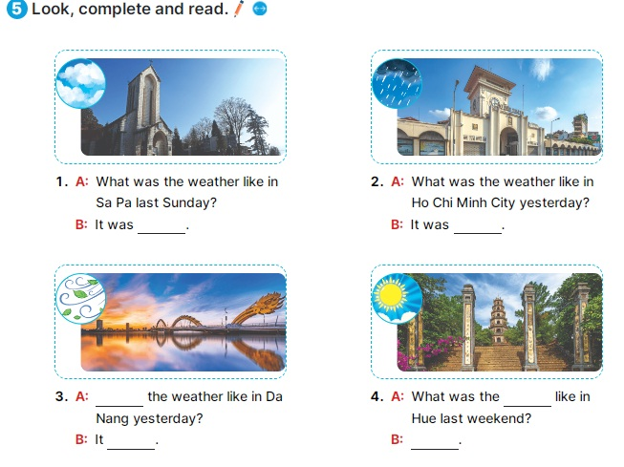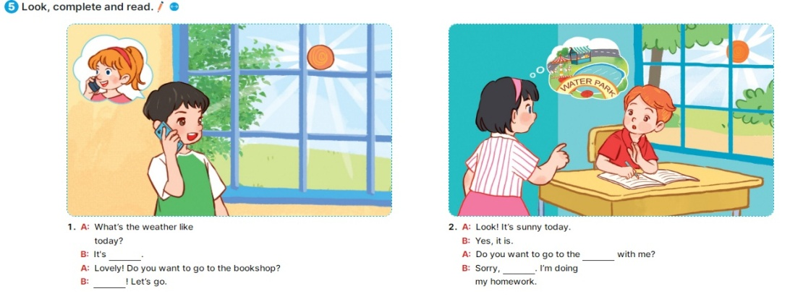
Hoàn thành một đoạn văn hoàn chỉnh kết hợp vẽ tranh

Unit 17 : In the city
Luyện viết từ vựng, mẫu câu
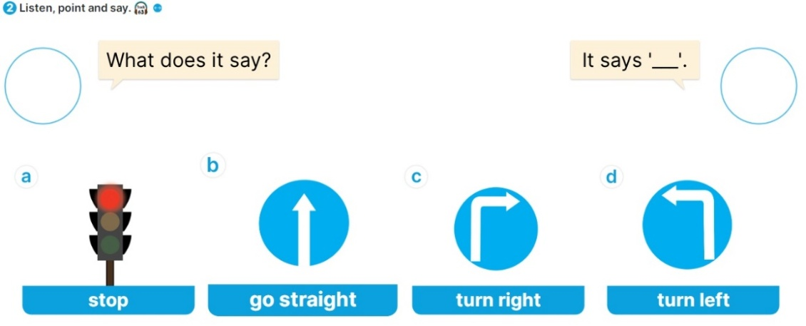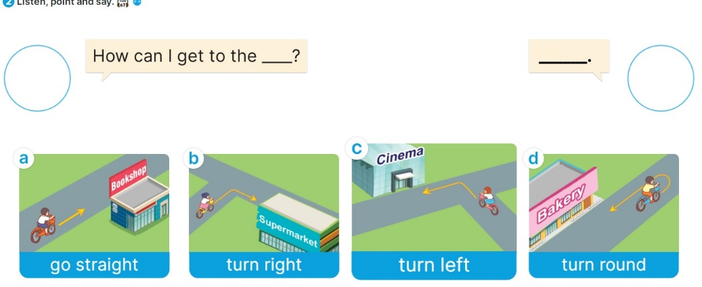
Hoàn thành những câu đơn
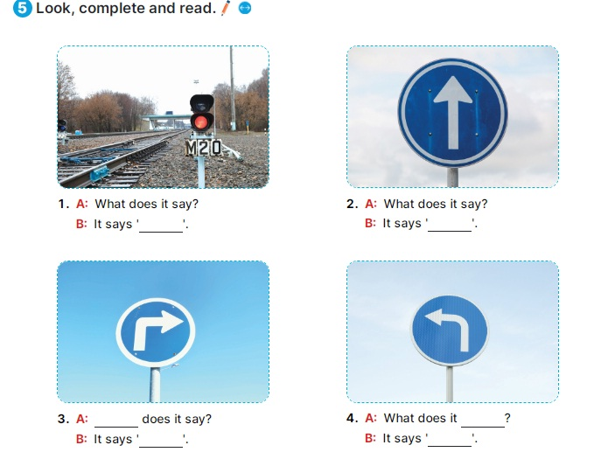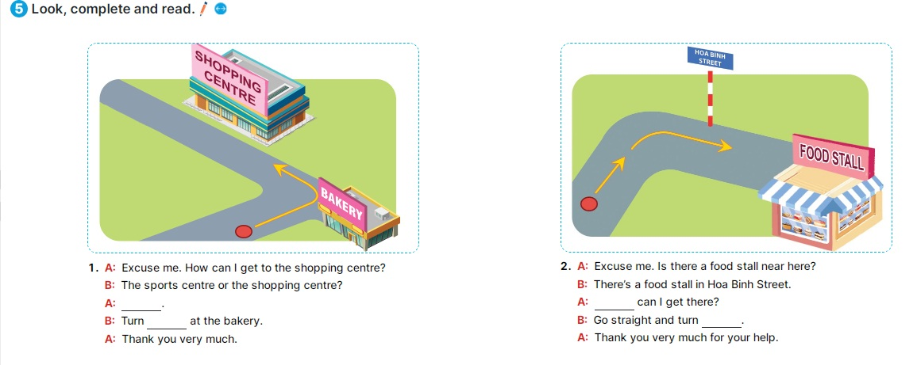
Hoàn thành một đoạn văn hoàn chỉnh kết hợp vẽ tranh

Unit 18 : At the shopping centre
Luyện viết từ mới, mẫu câu
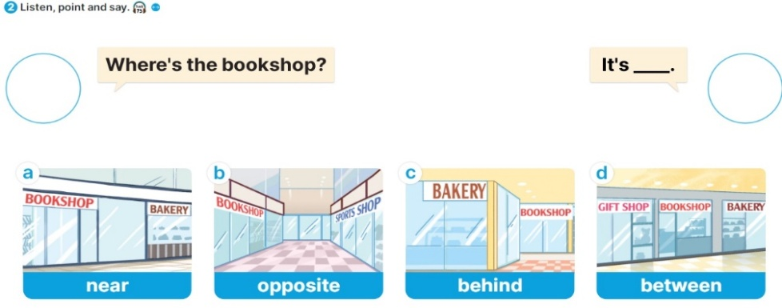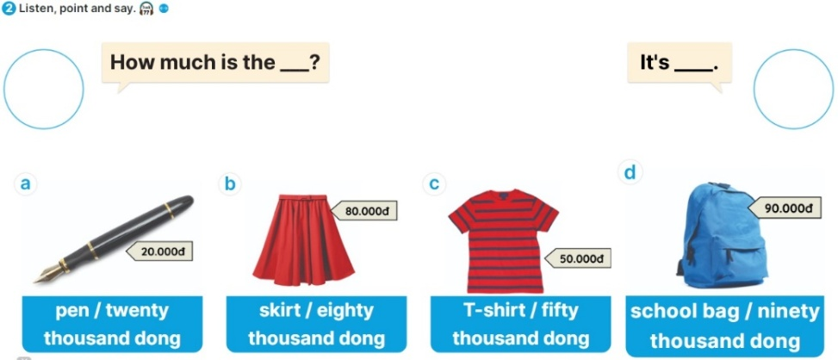
Hoàn thành những câu đơn
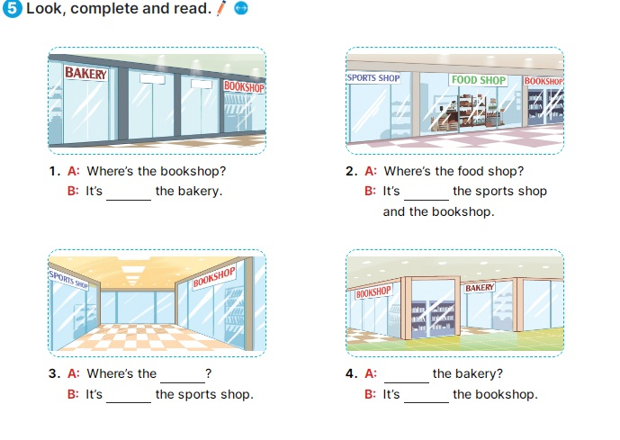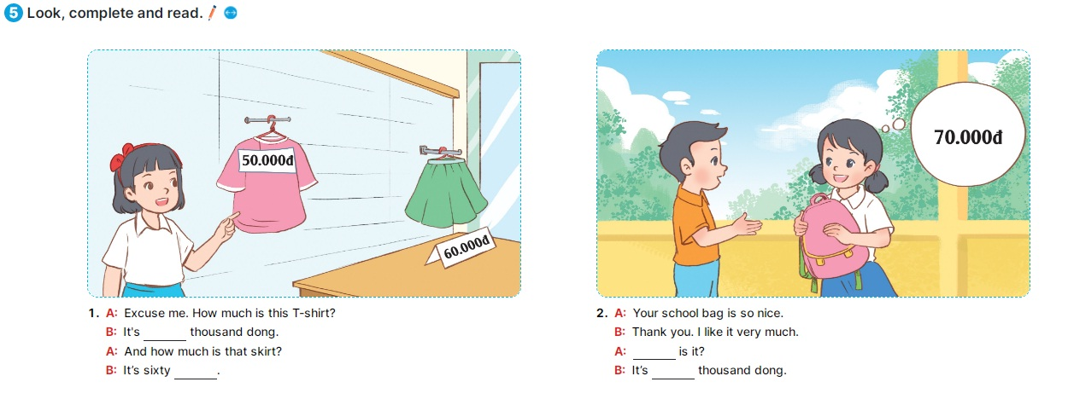
Hoàn thành một đoạn văn hoàn chỉnh kết hợp vẽ tranh

Unit 19 : The animal world
Luyện viết từ mới, mẫu câu
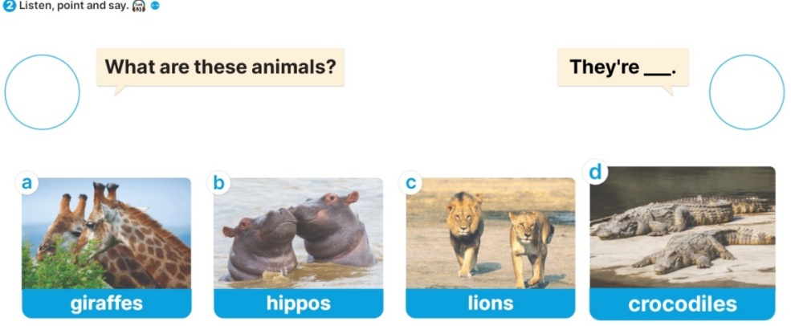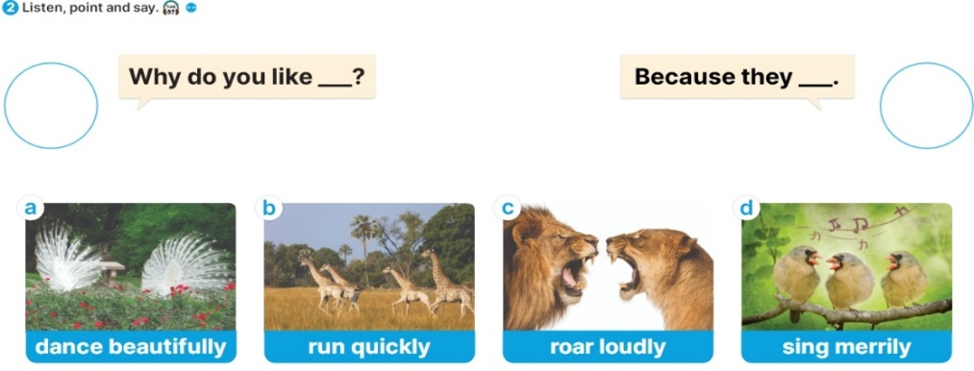
Hoàn thành những câu đơn
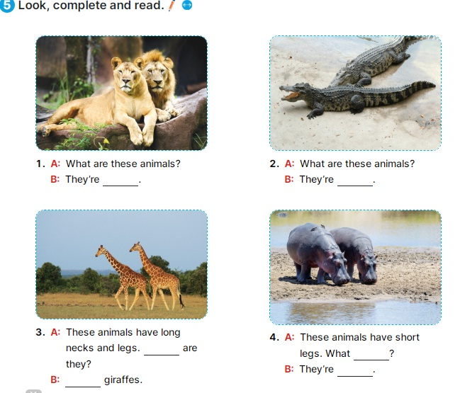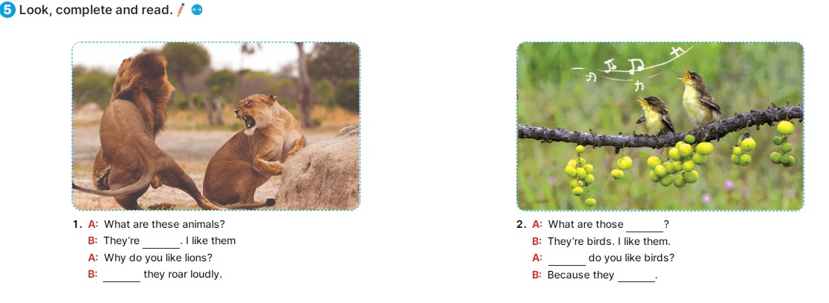
Hoàn thành một đoạn văn hoàn chỉnh kết hợp vẽ tranh

Unit 20: At summer camp
Luyện viết từ mới, mẫu câu
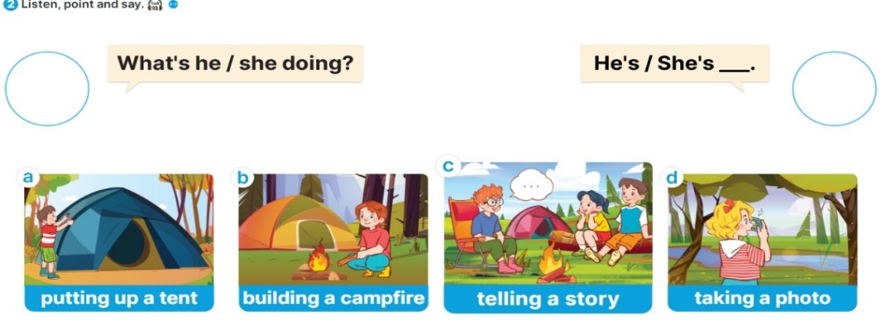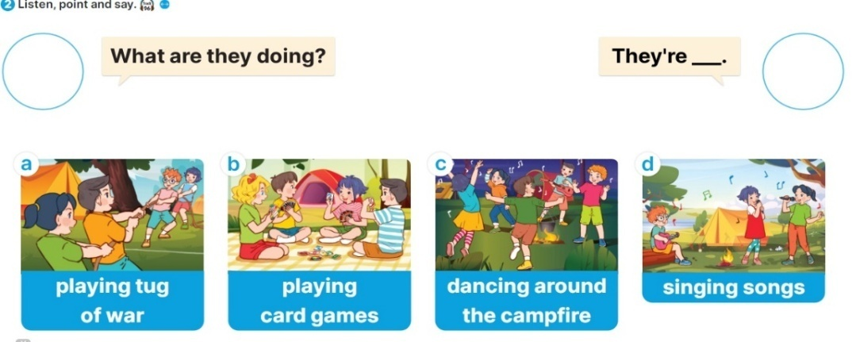
Hoàn thiện những câu đơn
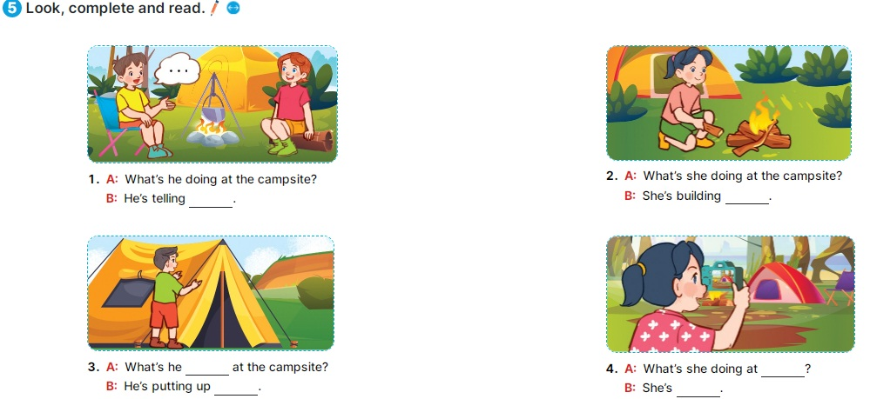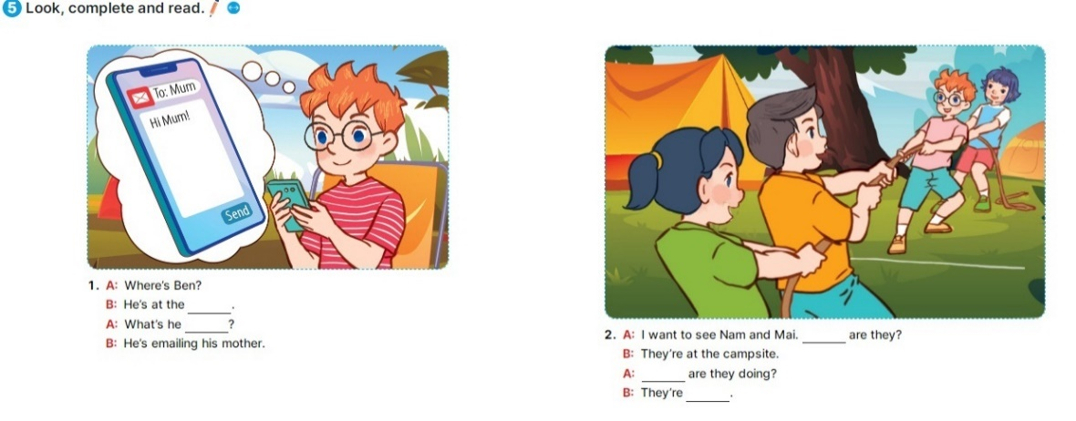
Hoàn thành một đoạn văn hoàn chỉnh kết hợp vẽ tranh

5. Kết quả đạt được
Đối với giáo viên
Giáo viên cũng trở nên năng động, sáng tạo và linh hoạt hơn khi áp dụng các phương pháp dạy học. Biết kết hợp linh hoạt các bộ môn vào việc dậy và học. Chuyên môn nghiệp vụ được nâng cao.
Đối với học sinh
Sau một học kỳ áp dụng phương pháp luyện viết kết hợp vẽ tranh dành cho học sinh lớp 4 đã có hiệu quả tích cực. Học sinh không còn cảm thấy nhàm chán, buồn ngủ trong tiết học. Đa số các em học sinh đều có hứng thú và dần trở lên yêu thích môn học, đặc biệt là các tiết luyện viết. Trong các tiết học luyện viết học sinh không chỉ được ôn lại các từ mới và mẫu câu đã được học, các em còn được sử dụng trí tưởng tượng, sự sáng tạo của mình vào bài viết thông qua vẽ tranh, được trực tiếp làm nhiệm vụ và tạo ra sản phẩm. Các em được phát triển các kỹ năng mềm như sáng tạo, tư duy, thuyết trình. Luôn chủ động khám phá, tìm tòi, học hỏi, từ đó nâng cao kỹ năng viết. Vì vậy tôi khẳng định việc áp dụng dạy luyện viết tiếng Anh kết hợp vẽ tranh thực sự mang lại những kết quả rõ rệ.
Cuối học kỳ I năm học 2023-2024, tôi đã tiến hành khảo sát lại học sinh các lớp 4A, 4B, 4D, 4E, 4H sau khi đã áp dụng dạy luyện viết tiếng Anh kết hợp vẽ tranh. Kết quả cho thấy 100% học sinh các lớp đều yêu thích và có hứng thú với các tiết học luyện viết. Khả năng ghi nhớ kiến thức bài học cao hơn. Nhờ vậy chất lượng học tập được tăng lên rõ ràng.
Lớp/HS | Đánh giá
 | HTT | HT | CHT
4A/34HS | 42,6% | 54,0% | 3,4%
4B/37HS | 46,7% | 50,5% | 2.8%
4D/36HS | 38,8% | 58,1% | 3,1%
4E/36HS | 45,2% | 52,5% | 2,3%
4H/35HS | 42,5% | 53,3% | 4,2%

6. Điều kiện để sáng kiến được nhân rộng
Trong quá trình giảng dạy tại đơn vị công tác. Tôi nhận thấy rằng những dạy học luyện viết kết hợp vẽ tranh có những hiệu quả tích cực. Học sinh yêu tiết học hơn, không khí lớp sôi nổi hơn.
Tuy nhiên, cũng phải nói thêm rằng bất kì một phương pháp nào, cũng đều có mặt khó khăn của nó. Để có được một sản phẩm sau tiết học thì phải cần có sự chuẩn bị, bố trí thời gian thích hợp, linh hoạt. Với bộ môn tiếng Anh đôi phút ồn ào trong lớp là không tránh khỏi sẽ làm ảnh hưởng tới các lớp học khác. Hay có những bạn chưa thực sự có ý thức trong học tập hoặc phụ huynh chưa thực sự coi trọng bộ môn tiếng Anh nên đôi khi sản phẩm còn sơ sài. Lúc đó giáo viên sẽ phát huy vai trò của mình gieo cho trẻ niềm đam mê với bộ môn này.
Theo ý kiến chủ quan của tôi phát triển kỹ năng viết kết hợp vẽ tranh nên được nhân rộng và sử dụng nhiều hơn không chỉ đối với học sinh khối 4, mà còn áp dụng cho học sinh các lớp 1,2,3,5. Với các chủ đề phù hợp với từng lứa tuổi.

KẾT LUẬN VÀ KHUYẾN NGHỊ
1. Kết luận
Phương pháp dạy luyện viết kết hợp vẽ tranh luôn lấy người học làm trung tâm. Học sinh được chủ động tìm tòi, khám phá, sáng tạo, tư duy, tạo nên sản phẩm của chính mình. Qua đó các em dần dần hình thành thái độ học tập tích cực, xác định được phương pháp học tập đúng đắn.
Trước khi áp dụng biện pháp trên tôi nhận thấy nhiều học sinh còn sợ hãi, chưa định hướng được mục tiêu bài viết, chưa biết cách trình bày, hay không có ý tưởng cho bài viết.
Sau khi áp dụng phương pháp luyện viết kết hợp vẽ tranh. Tôi nhận thấy rằng việc áp dụng lý thuyết và kiến thức đã học vào việc tạo ra sản phẩm bằng chính sự trải nghiệm thực tế là vô cùng quan trọng.
Chính vì vậy lý thuyết luôn song hành với thực hành sẽ giúp học sinh phát triển cả về tinh thần và trí tuệ.
2. Khuyến nghị
Tiếng Anh rất quan trọng trong xã hội hiện đại ngày nay. Đặc biệt là trong cấp tiểu học. Vì đây chính là nền tảng vững chắc cho những bậc học cao hơn của học sinh. Và các em chính là tương lai của Đất nước. Vì vậy, tôi xin đề xuất một số kiến nghị sau:
+ Về phía Phòng Giáo dục và Đào tạo: Thường xuyên tổ chức các buổi tập huấn nâng cao năng lực chuyên môn cho giáo viên. Có những chính sách đãi ngộ hợp lý cho giáo viên dạy tiếng Anh tiểu học.
+ Về phía Nhà trường: Luôn tạo điều kiện cho giáo viên trong quá trình giảng dạy, tham mưu với các cấp tạo trang bị và nâng cấp để có một không gian học rộng và hiện đại hơn. Cần tổ chức các buổi ngoại khóa để các em được hoạt động không chỉ dừng lại trong phạm vi lớp học mà còn tham gia các hoạt động trải nghiệm thực tiễn thực sự. Nhằm phát huy tính tích cực của các em. Tổ chức các buổi giao lưu giữa các lớp trong phạm vi trường học.
+ Về phía giáo viên: Luôn năng động và sáng tạo trong hoạt động vận dụng linh hoạt các phương pháp dạy học. Tích cực học hỏi và dự giờ đồng nghiệp, học hỏi ở mọi phương tiện đặc biệt áp dụng công nghệ thông tin để nâng cao năng lực chuyên môn.
+ Về phía phụ huynh và học sinh: Phụ huynh quan tâm và coi trọng môn tiếng Anh như một môn học chính. Đồng thời thường xuyên động viên, tạo điều kiện cho con tham gia các hoạt động học tiếng Anh.
Trên đây là một số đề xuất để triển khai, ứng dụng sáng kiến kinh nghiệm được
hiệu quả hơn. Mục đích của sáng kiến nhằm giúp các em có cái nhìn tích cực về
bộ môn tiếng Anh. Từ đó các em trở nên yêu thích bộ môn tiếng Anh. Đồng thời tôi cũng rất mong nhận được sự góp ý của Phòng Giáo dục, Ban giám hiệu nhà trường, Tổ chuyên môn để tôi đạt hiệu quả tốt hơn trong công tác nghiên cứu và giảng dạy.

Xin chân thành cảm ơn!

